

**《计算机组成原理实验》**

**实验报告**

**（实验三）**

|  |  |  |  |  |  |  |  |
| --- | --- | --- | --- | --- | --- | --- | --- |
| **学院名称** | **：** | 数据科学与计算机学院 | | | | | |
| **专业（班级）** | **：** | 16计算机类4班 | | | | | |
| **学生姓名** | **：** | 朱志儒 | | | | | |
| **学号** | **：** | 16337341 | | | | | |
| **时间** | **：** | 2017 | 年 | 12 | 月 | 15 | 日 |

|  |  |  |  |  |  |
| --- | --- | --- | --- | --- | --- |
|  |  |  | **成绩** | **:** |  |
| **实验三** | **：** | **多周期CPU设计与实现** | | | |

* + - 1. **实验目的**

1. 认识和掌握多周期数据通路原理及其设计方法
2. 掌握多周期CPU的实现方法，代码实现方法
3. 编写一个编译器，将MIPS汇编程序编译为二进制机器码
4. 掌握多周期CPU的测试方法
5. 掌握多周期CPU的实现方法
   * + 1. **实验内容**

设计一个多周期CPU，该CPU至少能实现以下指令功能操作。需设计的指令与格式如下：（说明：操作码按照以下规定使用，都给每类指令预留扩展空间，后续实验相同。）

**==>算术运算指令**

（1）add rd, rs, rt

|  |  |  |  |  |
| --- | --- | --- | --- | --- |
| 000000 | rs(5位) | rt(5位) | rd(5位) | reserved |

功能：rd<－rs + rt

（2）sub rd, rs, rt

|  |  |  |  |  |
| --- | --- | --- | --- | --- |
| 000001 | rs(5位) | rt(5位) | rd(5位) | reserved |

功能：rd<－rs － rt

（3）addi rt, rs, immediate

|  |  |  |  |
| --- | --- | --- | --- |
| 000010 | rs(5位) | rt(5位) | immediate(16位) |

功能：rt<－rs + (sign-extend)immediate

**==>逻辑运算指令**

（4）or rd, rs, rt

|  |  |  |  |  |
| --- | --- | --- | --- | --- |
| 010000 | rs(5位) | rt(5位) | rd(5位) | reserved |

功能：rd<－rs | rt

（5）and rd, rs, rt

|  |  |  |  |  |
| --- | --- | --- | --- | --- |
| 010001 | rs(5位) | rt(5位) | rd(5位) | reserved |

功能：rd<－rs & rt

（6）ori rt, rs, immediate

|  |  |  |  |
| --- | --- | --- | --- |
| 010010 | rs(5位) | rt(5位) | immediate |

功能：rt<－rs | (zero-extend)immediate

**==>移位指令**

（7）sll rd, rt,sa

|  |  |  |  |  |  |
| --- | --- | --- | --- | --- | --- |
| 011000 | 未用 | rt(5位) | rd(5位) | sa(5位) | reserved |

功能：rd<－rt<<(zero-extend)sa，左移sa位 ，(zero-extend)sa

**==>比较指令**

（8） slt rd, rs, rt 带符号数

|  |  |  |  |  |
| --- | --- | --- | --- | --- |
| 100110 | rs(5位) | rt(5位) | rd(5位) | reserved |

功能：if (rs<rt) rd =1 else rd=0, 具体请看表2 ALU运算功能表，带符号

（9）slti rt, rs,immediate 带符号

|  |  |  |  |
| --- | --- | --- | --- |
| 100111 | rs(5位) | rt(5位) | immediate(16位) |

功能：if (rs <(sign-extend)immediate) rt=1 else rt=0，具体请看表2 ALU运算功能表，带符号

**==>存储器读写指令**

（10）sw rt, immediate(rs)

|  |  |  |  |
| --- | --- | --- | --- |
| 110000 | rs(5位) | rt(5位) | immediate(16位) |

功能：memory[rs+ (sign-extend)immediate]<－rt。即将rt寄存器的内容保存到rs寄存器内容和立即数符号扩展后的数相加作为地址的内存单元中。

（11）lw rt, immediate(rs)

|  |  |  |  |
| --- | --- | --- | --- |
| 110001 | rs(5位) | rt(5位) | immediate(16位) |

功能：rt <－ memory[rs + (sign-extend)immediate]。即读取rs寄存器内容和立即数符号扩展后的数相加作为地址的内存单元中的数，然后保存到rt寄存器中。

**==>分支指令**

（12）beq rs,rt, immediate (说明：immediate从pc+4开始和转移到的指令之间间隔条数）

|  |  |  |  |
| --- | --- | --- | --- |
| 110100 | rs(5位) | rt(5位) | immediate(16位) |

功能：if(rs=rt) pc <－pc + 4 + (sign-extend)immediate <<2 else pc <－pc + 4

（13）bne rs,rt, immediate (说明：immediate从pc+4开始和转移到的指令之间间隔条数）

|  |  |  |  |
| --- | --- | --- | --- |
| 110101 | rs(5位) | rt(5位) | immediate(16位) |

功能：if(rs!=rt) pc<－pc + 4 + (sign-extend)immediate <<2 else pc<－pc + 4

（14）bgtz rs,immediate

|  |  |  |  |
| --- | --- | --- | --- |
| 110110 | rs(5位) | 00000 | immediate |

功能：if(rs>0) pc←pc + 4 + (sign-extend)immediate <<2 else pc ←pc + 4

**==>跳转指令**

（15）j addr

|  |  |
| --- | --- |
| 111000 | addr[27:2] |

功能：pc <－{(pc+4)[31:28],addr[27:2],0,0}，跳转。

说明：由于MIPS32的指令代码长度占4个字节，所以指令地址二进制数最低2位均为

0，将指令地址放进指令代码中时，可省掉！这样，除了最高6位操作码外，还有26位可用于存放地址，事实上，可存放28位地址，剩下最高4位由pc+4最高4位拼接上。

（16）jr rs

|  |  |  |  |  |
| --- | --- | --- | --- | --- |
| 111001 | rs(5位) | 未用 | 未用 | reserved |

功能：pc <－ rs，跳转。

**==>调用子程序指令**

（17）jal addr

|  |  |
| --- | --- |
| 111010 | addr[27..2] |

功能：调用子程序，pc <－ {(pc+4)[31:28],addr[27:2],0,0}；$31<－pc+4，返回地

址设置；子程序返回，需用指令 jr $31。跳转地址的形成同 j addr 指令。

**==>停机指令**

（18）halt (停机指令)

|  |  |
| --- | --- |
| 111111 | 00000000000000000000000000(26位) |

不改变pc的值，pc保持不变。

* + - 1. **实验原理**

多周期CPU指的是将整个CPU的执行过程分成几个阶段，每个阶段用一个时钟去完成，然后开始下一条指令的执行，而每种指令执行时所用的时钟数不尽相同，这就是所谓的多周期CPU。CPU在处理指令时，一般需要经过以下几个阶段：

(1) 取指令(IF)：根据程序计数器pc中的指令地址，从存储器中取出一条指令，同时，pc根据指令字长度自动递增产生下一条指令所需要的指令地址，但遇到“地址转移”指令时，则控制器把“转移地址”送入pc，当然得到的“地址”需要做些变换才送入pc。

(2) 指令译码(ID)：对取指令操作中得到的指令进行分析并译码，确定这条指令需要完成的操作，从而产生相应的操作控制信号，用于驱动执行状态中的各种操作。

(3) 指令执行(EXE)：根据指令译码得到的操作控制信号，具体地执行指令动作，然后转移到结果写回状态。

(4) 存储器访问(MEM)：所有需要访问存储器的操作都将在这个步骤中执行，该步骤给出存储器的数据地址，把数据写入到存储器中数据地址所指定的存储单元或者从存储器中得到数据地址单元中的数据。

(5) 结果写回(WB)：指令执行的结果或者访问存储器中得到的数据写回相应的目的寄存器中。

实验中就按照这五个阶段进行设计，这样一条指令的执行最长需要五个(小)时钟周期才能完成，但具体情况怎样？要根据该条指令的情况而定，有些指令不需要五个时钟周期的，这就是多周期的CPU。

**取指令**

**IF**

**指令译码**

**ID**

**指令执行**

**EXE**

**存储器访问**

**MEM**

**结果写回**

**WB**

**图1 多周期CPU指令处理过程**

MIPS指令的三种格式：

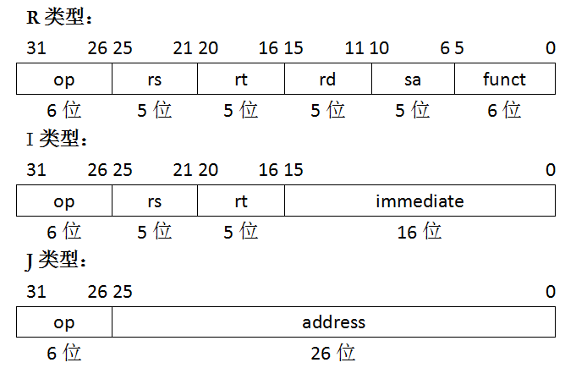

其中，

op：为操作码；

rs：为第1个源操作数寄存器，寄存器地址（编号）是00000~11111，00~1F；

rt：为第2个源操作数寄存器，或目的操作数寄存器，寄存器地址（同上）；

rd：为目的操作数寄存器，寄存器地址（同上）；

sa：为位移量（shift amt），移位指令用于指定移多少位；

funct：为功能码，在寄存器类型指令中（R类型）用来指定指令的功能；

immediate：为16位立即数，用作无符号的逻辑操作数、有符号的算术操作数、数据加载（Load）/数据保存（Store）指令的数据地址字节偏移量和分支指令中相对程序计数器（PC）的有符号偏移量；

address：为地址。

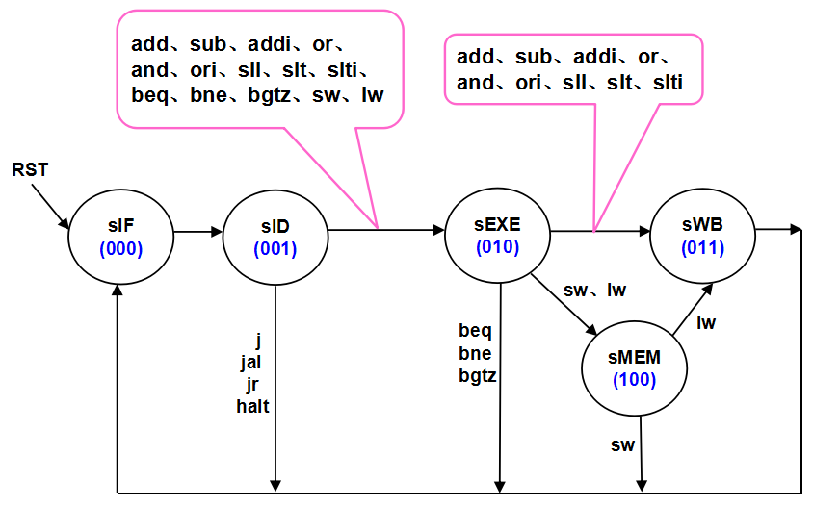

**图2 多周期CPU状态转移图**

状态的转移有的是无条件的，例如从sIF状态转移到sID就是无条件的；有些是有条件的，例如sEXE状态之后不止一个状态，到底转向哪个状态由该指令功能，即指令操作码决定。每个状态代表一个时钟周期。

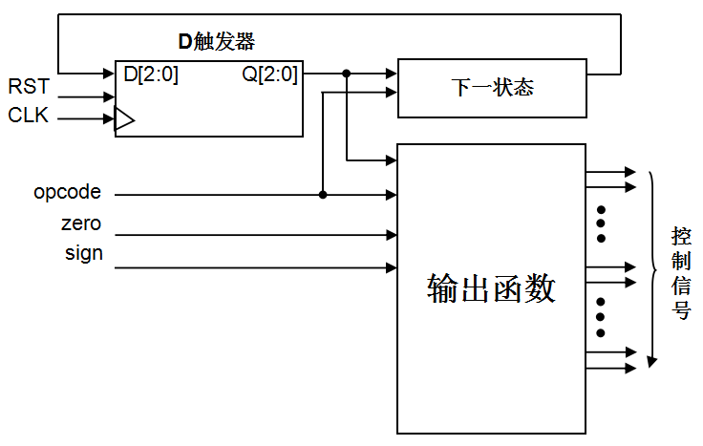

**图3 多周期CPU控制部件的原理结构图**

图3是多周期CPU控制部件的电路结构，三个D触发器用于保存当前状态，是时序逻辑电路，RST用于初始化状态“000“，另外两个部分都是组合逻辑电路，一个用于产生下一个阶段的状态，另一个用于产生每个阶段的控制信号。从图上可看出，下个状态取决于指令操作码和当前状态；而每个阶段的控制信号取决于指令操作码、当前状态和反映运算结果的状态zero标志和符号sign标志。

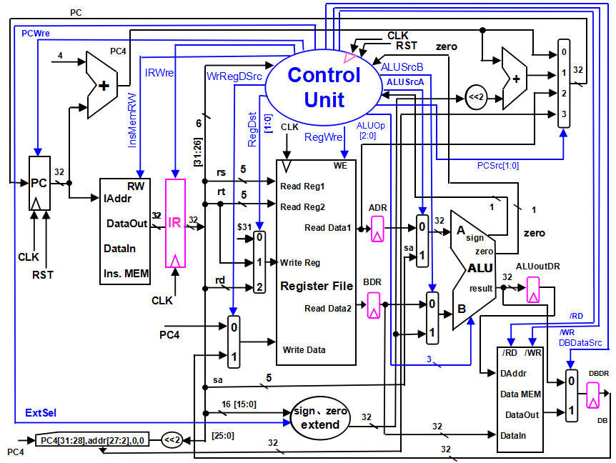

**图4 多周期CPU数据通路和控制线路图**

图4是一个简单的基本上能够在多周期CPU上完成所要求设计的指令功能的数据通路和必要的控制线路图。其中指令和数据各存储在不同存储器中，即有指令存储器和数据存储器。访问存储器时，先给出内存地址，然后由读或写信号控制操作。对于寄存器组，给出寄存器地址（编号），读操作时，输出端就直接输出相应数据；而在写操作时，在 WE使能信号为1时，在时钟边沿触发将数据写入寄存器。图中控制信号功能如表1所示，表2是ALU运算功能表。

特别提示，图上增加IR指令寄存器，目的是使指令代码保持稳定，pc写使能控制信号PCWre，是确保pc适时修改，原因都是和多周期工作的CPU有关。ADR、BDR、ALUoutDR、DBDR四个寄存器不需要写使能信号，其作用是切分数据通路，将大组合逻辑切分为若干个小组合逻辑，大延迟变为多个分段小延迟。

**表1 控制信号作用**

|  |  |  |
| --- | --- | --- |
| **控制信号名** | **状态“0”** | **状态“1”** |
| **RST** | 对于PC，初始化PC为程序首地址 | 对于PC，PC接收下一条指令地址 |
| **PCWre** | PC不更改，相关指令：halt，另外，除‘000’状态之外，其余状态慎改PC的值。 | PC更改，相关指令：除指令halt外，另外，在‘000’状态时，修改PC的值合适。 |
| **ALUSrcA** | 来自寄存器堆data1输出，相关指令：add、sub、addi、or、and、ori、beq、bne、bgtz、slt、slti、sw、lw | 来自移位数sa，同时，进行(zero-extend)sa，即 {{27{0}},sa}，相关指令：sll |
| **ALUSrcB** | 来自寄存器堆data2输出，相关指令：add、sub、or、and、beq、bne、bgtz、slt、sll | 来自sign或zero扩展的立即数，相关指令：addi、ori、slti、lw、sw |
| **DBDataSrc** | 来自ALU运算结果的输出，相关指令：add、sub、addi、or、and、ori、slt、slti、sll | 来自数据存储器（Data MEM）的输出，相关指令：lw |
| **RegWre** | 无写寄存器组寄存器，相关指令：  beq、bne、bgtz、j、sw、jr、halt | 寄存器组寄存器写使能，相关指令：add、sub、addi、or、and、ori、slt、slti、sll、lw、jal |
| **WrRegDSrc** | 写入寄存器组寄存器的数据来自pc+4(pc4），相关指令：jal，写$31 | 写入寄存器组寄存器的数据来自ALU运算结果或存储器读出的数据，相关指令：add、addi、sub、or、and、ori、slt、slti、sll、lw |
| **InsMemRW** | 写指令存储器 | 读指令存储器(Ins. Data) |
| **/RD** | 读数据存储器，相关指令：lw | 存储器输出高阻态 |
| **/WR** | 写数据存储器，相关指令：sw | 无操作 |
| **IRWre** | IR(指令寄存器)不更改 | IR寄存器写使能。向指令存储器发出读指令代码后，这个信号也接着发出，在时钟上升沿，IR接收从指令存储器送来的指令代码。与每条指令都相关。 |
| **ExtSel** | (zero-extend)immediate，相关指令：ori； | (sign-extend)immediate，相关指令：addi、lw、sw、beq、bne、bgtz； |
| **PCSrc[1..0]** | 00：pc<－pc+4，相关指令：add、addi、sub、or、ori、and、  slt、slti、sll、sw、lw、beq(zero=0)、bne(zero=1)、bgtz(sign=1，  或zero=1)；  01：pc<－pc+4+(sign-extend)immediate，相关指令：beq(zero=1)、  bne(zero=0)、bgtz(sign=0，且zero=0)；  10：pc<－rs，相关指令：jr；  11：pc<－{pc[31:28],addr[27:2],0,0}，相关指令：j、jal； | |
| **RegDst[1..0]** | 写寄存器组寄存器的地址，来自：  00：0x1F($31)，相关指令：jal，用于保存返回地址（$31<-pc+4）；  01：rt字段，相关指令：addi、ori、slti、lw；  10：rd字段，相关指令：add、sub、or、and、slt、sll；  11：未用； | |
| **ALUOp[2..0]** | ALU 8种运算功能选择(000-111)，看功能表 | |

相关部件及引脚说明：

Instruction Memory：指令存储器

Iaddr，指令地址输入端口

DataIn，存储器数据输入端口

DataOut，存储器数据输出端口

RW，指令存储器读写控制信号，为0写，为1读

Data Memory：数据存储器

Daddr，数据地址输入端口

DataIn，存储器数据输入端口

DataOut，存储器数据输出端口

/RD，数据存储器读控制信号，为0读

/WR，数据存储器写控制信号，为0写

Register File：寄存器组

Read Reg1，rs寄存器地址输入端口

Read Reg2，rt寄存器地址输入端口

Write Reg，将数据写入的寄存器，其地址输入端口（rt、rd）

Write Data，写入寄存器的数据输入端口

Read Data1，rs寄存器数据输出端口

Read Data2，rt寄存器数据输出端口

WE，写使能信号，为1时，在时钟边沿触发写入

IR： 指令寄存器，用于存放正在执行的指令代码

ALU： 算术逻辑单元

result，ALU运算结果

zero，运算结果标志，结果为0，则zero=1；否则zero=0

sign，运算结果标志，结果最高位为0，则sign=0，正数；否则，sign=1，负数

**表2 ALU运算功能表**

|  |  |  |
| --- | --- | --- |
| **ALUOp[2..0]** | **功能** | **描述** |
| **000** | Y = A + B | 加 |
| **001** | Y = A – B | 减 |
| **010** | Y=（A<B）?1: 0 | 比较A与B  不带符号 |
| **011** | if (A<B && (A[31] == B[31] )) Y = 1;  else if ( A[31] ==1 && B[31] == 0) Y = 1;  else Y = 0; | 比较A与B  带符号 |
| **100** | Y = B<<A | B左移A位 |
| **101** | Y = A ∨ B | 或 |
| **110** | Y = A ∧ B | 与 |
| **111** | Y = A ⊕ B | 异或 |

* + - 1. **实验器材**

PC机一台，BASYS 3 实验板一块，Xilinx Vivado 开发软件一套。

* + - 1. **实验过程与结果**

CPU设计的思想：自定向下的模块化、层次化设计思想

方法：

实现各个模块输入输出端口

连接各个模块

实现各个模块的功能

编写各模块输入输出端口和顶层模块时参考的图像：



**流程图：**



**控制信号与指令的关系表**

|  |  |  |  |  |  |  |  |  |  |  |  |  |  |  |  |  |  |
| --- | --- | --- | --- | --- | --- | --- | --- | --- | --- | --- | --- | --- | --- | --- | --- | --- | --- |
| STATUS | INSDATA | Zero | Sign | PCWre | ALUSrcA | ALUSrcB | DBDataSrc | RegWre | WrRegDSrc | InsMemRW | nRD | nWR | IRWre | ExtSel | PCSrc | RegDst | ALUOp |
| IF | X | X | X | 1 | X | X | X | 0 | X | 1 | 0 | 1 | 1 | X | XX | XX | XXX |
| ID | J | X | X | 0 | X | X | X | 0 | X | X | 0 | 1 | 0 | X | 11 | XX | XXX |
| JAL | X | X | 0 | X | X | X | 1 | 0 | X | 0 | 1 | 0 | X | 11 | 00 | XXX |
| JR | X | X | 0 | X | X | X | 0 | X | X | 0 | 1 | 0 | X | 10 | XX | XXX |
| HALT | X | X | 0 | X | X | X | 0 | X | X | 0 | 1 | 0 | X | XX | XX | XXX |
| EXE | ADD | X | X | 0 | 0 | 0 | X | 0 | X | X | 0 | 1 | 0 | X | XX | XX | 000 |
| SUB | X | X | 0 | 0 | 0 | X | 0 | X | X | 0 | 1 | 0 | X | XX | XX | 001 |
| ADDI | X | X | 0 | 0 | 1 | X | 0 | X | X | 0 | 1 | 0 | 1 | XX | XX | 000 |
| OR | X | X | 0 | 0 | 0 | X | 0 | X | X | 0 | 1 | 0 | 1 | XX | XX | 101 |
| AND | X | X | 0 | 0 | 0 | X | 0 | X | X | 0 | 1 | 0 | 1 | XX | XX | 110 |
| ORI | X | X | 0 | 0 | 1 | X | 0 | X | X | 0 | 1 | 0 | 0 | XX | XX | 101 |
| SLL | X | X | 0 | 1 | 0 | X | 0 | X | X | 0 | 1 | 0 | 0 | XX | XX | 100 |
| SLT | X | X | 0 | 0 | 0 | X | 0 | X | X | 0 | 1 | 0 | X | XX | XX | 011 |
| SLTI | X | X | 0 | 0 | 1 | X | 0 | X | X | 0 | 1 | 0 | 1 | XX | XX | 011 |
| BEQ | 1 | X | 0 | 0 | 0 | X | 0 | X | X | 0 | 1 | 0 | 1 | 01 | XX | 001 |
| BEQ | 0 | X | 0 | 0 | 0 | X | 0 | X | X | 0 | 1 | 0 | 1 | 00 | XX | 001 |
| BNE | 0 | X | 0 | 0 | 0 | X | 0 | X | X | 0 | 1 | 0 | 1 | 01 | XX | 001 |
| BNE | 1 | X | 0 | 0 | 0 | X | 0 | X | X | 0 | 1 | 0 | 1 | 00 | XX | 001 |
| BGTZ | 0 | 0 | 0 | 0 | 0 | X | 0 | X | X | 0 | 1 | 0 | 1 | 01 | XX | 001 |
| BGTZ | 并不全为0 | | 0 | 0 | 0 | X | 0 | X | X | 0 | 1 | 0 | 1 | 00 | XX | 001 |
| SW | X | X | 0 | 0 | 1 | X | 0 | X | X | 0 | 1 | 0 | 1 | XX | XX | 000 |
| LW | X | X | 0 | 0 | 1 | X | 0 | X | X | 0 | 1 | 0 | 1 | XX | XX | 000 |
| MEM | SW | X | X | 0 | X | X | X | 0 | X | X | 1 | 0 | 0 | 1 | 00 | XX | XXX |
| LW | X | X | 0 | X | X | X | 0 | X | X | 0 | 1 | 0 | 1 | XX | XX | XXX |
| WB | ADD | X | X | 0 | X | X | 0 | 1 | 1 | X | 0 | 1 | 0 | X | 00 | 10 | XXX |
| SUB | X | X | 0 | X | X | 0 | 1 | 1 | X | 0 | 1 | 0 | X | 00 | 10 | XXX |
| ADDI | X | X | 0 | X | X | 0 | 1 | 1 | X | 0 | 1 | 0 | X | 00 | 01 | XXX |
| OR | X | X | 0 | X | X | 0 | 1 | 1 | X | 0 | 1 | 0 | X | 00 | 10 | XXX |
| AND | X | X | 0 | X | X | 0 | 1 | 1 | X | 0 | 1 | 0 | X | 00 | 10 | XXX |
| ORI | X | X | 0 | X | X | 0 | 1 | 1 | X | 0 | 1 | 0 | X | 00 | 01 | XXX |
| SLL | X | X | 0 | X | X | 0 | 1 | 1 | X | 0 | 1 | 0 | X | 00 | 10 | XXX |
| SLT | X | X | 0 | X | X | 0 | 1 | 1 | X | 0 | 1 | 0 | X | 00 | 10 | XXX |
| SLTI | X | X | 0 | X | X | 0 | 1 | 1 | X | 0 | 1 | 0 | X | 00 | 01 | XXX |
| LW | X | X | 0 | X | X | 1 | 1 | 1 | X | 0 | 1 | 0 | X | 00 | 01 | XXX |

根据控制信号作用表、多周期CPU状态转移图编写控制单元

控制单元ControlUnit模块代码：

`timescale 1ns / 1ps

module Control_Unit(

input CLK, RST, zero, sign,

input [5:0] ins,

output reg PCWre, ExtSel, InsMemRW, IRWre, WrRegDSrc, nRD, nWR, DBDataSrc, ALUSrcB, ALUSrcA, RegWre,

output reg [1:0] RegDst, PCSrc,

output reg [2:0] ALUOp

);

reg [2:0] curstate;//3位状态机

always @(posedge CLK or negedge RST) begin

//CLK和RST信号触发curstate的触发，根据ins进入不同的状态

if (RST == 0) curstate <= 0;

else if (curstate == 0) curstate <= 1;

else if (curstate == 1) begin

if (ins == 6'b111000 || ins == 6'b111010 || ins == 6'b111001 || ins

== 6'b111111) curstate <= 0;

else curstate <= 2;

end

else if (curstate == 2) begin

if (ins == 6'b110100 || ins == 6'b110101 || ins == 6'b110110)

curstate <= 0;

else if (ins == 6'b110000 || ins == 6'b110001) curstate <= 4;

else curstate <= 3;

end

else if (curstate == 4) begin

if (ins == 6'b110000) curstate <= 0;

else curstate <= 3;

end

else if (curstate == 3) curstate <= 0;

end

//输出函数，得出各个控制信号的输出

always @(curstate or ins or zero) begin

PCWre = (curstate == 0 && ins != 6'b111111) ? 1 : 0;

//0：PC不更改，相关指令：halt；

//1：PC更改，相关指令：除指令halt外

InsMemRW = curstate == 0 ? 1 : 1;

//读指令存储器

IRWre = curstate == 0 ? 1 : 0;

//0：IR(指令寄存器)不更改

//1：IR寄存器写使能

nRD = (curstate == 4 && ins == 6'b110000) ? 1 : 0;

//0：读数据存储器

//1：存储器输出高阻态

nWR = (curstate == 4 && ins == 6'b110000) ? 0 : 1;

//0：写数据存储器

//1：无操作

RegWre = (curstate == 1 && ins == 6'b111010 || curstate == 3) ? 1 : 0;

//0：无写寄存器组寄存器

//1：寄存器组寄存器写使能

ALUSrcA = (curstate == 2 && ins == 6'b011000) ? 1 : 0;

//0：来自寄存器堆data1输出

//1：来自移位数sa，同时，进行(zero-extend)sa，即 {{27{0}},sa}

ALUSrcB = (curstate == 2 && (ins == 6'b000010 || ins == 6'b010010 ||

ins == 6'b110000 || ins == 6'b110001 || ins == 6'b100111)) ? 1 : 0;

//0：来自寄存器堆data2输出

//1：来自sign或zero扩展的立即数

DBDataSrc = (curstate == 4 && ins == 6'b110001) ? 1 : 0;

//0：来自ALU运算结果的输出

//1：来自数据存储器（Data MEM）的输出

WrRegDSrc = curstate == 3 ? 1 : 0;

//0：写入寄存器组寄存器的数据来自pc+4(pc4）

//1：写入寄存器组寄存器的数据来自ALU运算结果或存储器读出的数据

ExtSel = (ins == 6'b010010 && curstate == 2) ? 0 : 1;

//0：(zero-extend)immediate

//1：(sign-extend)immediate

if ((curstate == 0 || curstate == 1) && (ins == 6'b111000 || ins ==

6'b111010)) PCSrc = 3;

else if ((curstate == 0 || curstate == 1) && ins==6'b111001) PCSrc = 2;

else if ((curstate == 0 || curstate == 2) && (ins == 6'b110100 && zero

== 1) || (ins == 6'b110101 && zero == 0) || (ins == 6'b110110 && zero == 0

&& sign == 0)) PCSrc = 1;

else if ((curstate == 0 || curstate == 2) && (ins == 6'b110100 && zero

== 0) || (ins == 6'b110101 && zero == 1) || (ins == 6'b110110 && (zero == 1 || sign == 1))) PCSrc = 0;

else if (curstate == 4 && ins == 6'b110000) PCSrc = 0;

else if (curstate == 3) PCSrc = 0;

//00：pc<－pc+4

//01：pc<－pc+4+(sign-extend)immediate

//10：pc<－rs

//11：pc<－{pc[31:28],addr[27:2],0,0}

if (curstate == 1 && ins == 6'b111010) RegDst = 0;

else if (curstate == 3 && (ins == 6'b000010 || ins == 6'b010010 || ins

== 6'b110001 || ins == 6'b100111)) RegDst = 1;

else if (curstate == 3) RegDst = 2;

//00：0x1F($31)；01：rt字段；10：rd字段；11：未用

if (curstate == 2) begin

if (ins == 6'b000000 || ins == 6'b000010 || ins == 6'b110000 || ins

== 6'b110001) ALUOp = 3'b000;

else if (ins == 6'b000001 || ins == 6'b110100 || ins == 6'b110101

|| ins == 6'b110110) ALUOp = 3'b001;

else if (ins == 6'b010000 || ins == 6'b010010) ALUOp = 3'b101;

else if (ins == 6'b010001) ALUOp = 3'b110;

else if (ins == 6'b100110 || ins == 6'b100111) ALUOp = 3'b011;

else if (ins == 6'b011000) ALUOp = 3'b100;

end

else if (curstate == 0 && (ins == 6'b110100 || ins == 6'b110101 || ins

== 6'b110110)) ALUOp = 3'b001;

end

//000：加；001：减；010：比较A与B不带符号；011：比较A与B带符号；

//100：B左移A位；101：或；110：与；111：异或

endmodule

PC模块的代码：

`timescale 1ns / 1ps

module PC(

input CLK, //CPU时钟输入

input Reset, //初始化PC为程序首地址

input [31:0] PCin, //下一个PC

input PCWre,

output reg [31:0] PCout //当前PC

);

always @(negedge Reset or negedge CLK) begin

if (Reset == 0) PCout <= 0;

else if (PCWre) PCout <= PCin;

end

endmodule

Ins_Mem指令存储器：

`timescale 1ns / 1ps

module Ins_Mem(

input [31:0] addr, //PC输入，指令地址

input RW, //RW=1，读取指令

output reg [31:0] dataOut //指令数据输出

);

reg [7:0] rom [99:0];

initial begin

$readmemb ("D:/vivado/Multi_Cycle_CPU/rom.txt", rom);

end

always @(addr) begin

if (RW == 1) begin// 读存储器，大端数据存储模式

dataOut[31:24] = rom[addr];

dataOut[23:16] = rom[addr+1];

dataOut[15:8] = rom[addr+2];

dataOut[7:0] = rom[addr+3];

end

end

endmodule

PC+4模块代码：

`timescale 1ns / 1ps

module PC_add_4(

input [31:0] PCin, //当前PC输入

output reg [31:0] PCout //PC+4输出

);

always @(PCin) begin

PCout = PCin + 4;

end

endmodule

IR指令寄存器代码：

`timescale 1ns / 1ps

module IR(

input [31:0] InsOut, //指令数据输入

input IRWre, // IR寄存器写使能

input CLK, //CPU时钟输入

output reg [5:0] op, //指令数据中操作码

output reg [4:0] rs, rt, rd, sa, //第1、2个源操作数寄存器，目的操作数寄

//存器，位移量

output reg [15:0] immediate, //16位立即数

output reg [25:0] addressJmp //J指令地址

);

always @(posedge CLK) begin

//0：IR(指令寄存器)不更改

//1：IR寄存器写使能

if (IRWre == 1) begin

op[5:0] <= InsOut[31:26];

rs[4:0] <= InsOut[25:21];

rt[4:0] <= InsOut[20:16];

rd[4:0] <= InsOut[15:11];

sa[4:0] <= InsOut[10:6];

immediate[15:0] <= InsOut[15:0];

addressJmp[25:0] <= InsOut[25:0];

end

end

endmodule

RegFile寄存器组代码：

`timescale 1ns / 1ps

module RegFile(

input CLK, //CPU时钟输入

input RegWre, //寄存器组寄存器写使能

input RST, //RST=0,寄存器置零

input [4:0] ReadReg1, //第1个源操作数寄存器地址

input [4:0] ReadReg2, //第2个源操作数寄存器地址

input [4:0] WriteReg, //目的操作数寄存器地址

input [31:0] WriteData, //写回寄存器的数据

output [31:0] ReadData1, //第1个源操作数寄存器数据

output [31:0] ReadData2 //第2个源操作数寄存器数据

);

reg [31:0] regFile[1:31]; // 寄存器定义必须用reg 类型

integer i;

assign ReadData1 = (ReadReg1 == 0) ? 0 : regFile[ReadReg1];

assign ReadData2 = (ReadReg2 == 0) ? 0 : regFile[ReadReg2];

//读寄存器数据

initial begin //寄存器初始化为0

for(i=1;i<32;i=i+1) regFile[i] = 0;

end

always @(negedge CLK or negedge RST) begin

if (RST == 0) //寄存器置零

for(i=1;i<32;i=i+1)

if (i != WriteReg) regFile[i] <= 0;

else regFile[WriteReg] <= WriteData;

else if(RegWre == 1 && WriteReg != 0)

// WriteReg != 0，$0 寄存器不能修改

regFile[WriteReg] <= WriteData; // 写寄存器

end

endmodule

ALU模块代码：  
`timescale 1ns / 1ps

module ALU32(

input [2:0] ALUopcode, //ALU运算功能选择

input [31:0] rega, //第1个源操作数

input [31:0] regb, //第2个源操作数

output reg [31:0] Result, //ALU运算结果

output zero, //零信号

output sign //符号位信号

);

assign zero = (Result==0)?1:0;

assign sign = (Result[31] == 1)?1:0;

always @( ALUopcode or rega or regb ) begin

case (ALUopcode)

//000：加；001：减；010：比较A与B不带符号；011：比较A与B带符号；

//100：B左移A位；101：或；110：与；111：异或

3'b000 : Result = rega + regb;

3'b001 : Result = rega - regb;

3'b010 : Result = (rega<regb)?1:0;

3'b011 : begin

if (rega<regb &&(( rega[31] == 0 && regb[31]==0) ||

(rega[31] == 1 && regb[31]==1))) Result = 1;

else if (rega[31] == 0 && regb[31]==1) Result = 0;

else if ( rega[31] == 1 && regb[31]==0) Result = 1;

else Result = 0;

end

3'b100 : Result = regb<<rega ;

3'b101 : Result = rega|regb;

3'b110 : Result = rega&regb;

3'b111 : Result = rega^regb;

default : begin

Result = 8'h00000000;

$display (" no match");

end

endcase

end

endmodule

第1个源操作数寄存器ADR模块代码：

`timescale 1ns / 1ps

module ADR(

input [31:0] Read_Data1, //第1个源操作数输入

input CLK, //CPU时钟输出

output reg [31:0] readdata //第1个源操作数输出

);

always @(posedge CLK) readdata <= Read_Data1; //CLK上升沿触发

endmodule

第2个源操作数寄存器BDR模块代码：

`timescale 1ns / 1ps

module BDR(

input [31:0] Read_Data2, //第2个源操作数输入

input CLK, // CPU时钟输出

output reg [31:0] readdata2 //第2个源操作数输出

);

always @(posedge CLK) readdata2 <= Read_Data2;// CLK上升沿触发

endmodule

ALU运算结果寄存器ALUoutDR模块代码：

`timescale 1ns / 1ps

module ALUoutDR(

input [31:0] ALUresult, //ALU运算结果输入

input CLK, //CPU时钟输入

output reg [31:0] ALUout //ALU运算结果输出

);

always @(posedge CLK) ALUout <= ALUresult; //时钟下降沿触发

endmodule

数据存储器Data_Mem模块代码：

`timescale 1ns / 1ps

module Data_Mem(

input nRD, // 为0，正常读；为1,输出高组态

input nWR, // 为0，写；为1，无操作

input [31:0] address, writeData, //数据存储地址、数据输入

output [31:0] Dataout //数据输出

);

reg [7:0] ram [0:60]; //存储器

// 读

assign Dataout[7:0] = (nRD==0)?ram[address + 3]:8'bz; // z 为高阻态

assign Dataout[15:8] = (nRD==0)?ram[address + 2]:8'bz;

assign Dataout[23:16] = (nRD==0)?ram[address + 1]:8'bz;

assign Dataout[31:24] = (nRD==0)?ram[address ]:8'bz;

// 写

always@(nWR or address or writeData) begin //写存储器,大端数据存储模式

if( nWR==0 ) begin

ram[address] = writeData[31:24];

ram[address+1] = writeData[23:16];

ram[address+2] = writeData[15:8];

ram[address+3] = writeData[7:0];

end

end

endmodule

数据总线寄存器DBDR模块代码：

`timescale 1ns / 1ps

module DBDR(

input [31:0] DBData, //数据总线数据输入

input CLK, //CPU时钟输入

output reg [31:0] DB //数据总线数据输出

);

always @(posedge CLK) DB <= DBData; //CLK上升沿触发

endmodule

Jump_Address模块代码：

`timescale 1ns / 1ps

module Jump_Address(

input [25:0] in, // J指令地址输入

input [3:0] PC4_high4, //PC+4的高四位

output reg [31:0] out //J指令跳转地址输出

);

always @(in or PC4_high4) begin

out = {PC4_high4, (in << 2)};

end

endmodule

写寄存器数据选择器MUX_Write_Data模块代码：

`timescale 1ns / 1ps

module MUX_Write_Data(

input [31:0] PC4, DB, //PC+4，数据总线数据

input WrRegDSrc, //写寄存器数据选择信号

output reg [31:0] Write_Data //写寄存器数据输出

);

always @(PC4 or DB or WrRegDSrc) begin

//0：写入寄存器组寄存器的数据来自pc+4(pc4）

//1：写入寄存器组寄存器的数据来自ALU运算结果或存储器读出的数据

if (WrRegDSrc == 1) Write_Data = DB;

else Write_Data = PC4;

end

endmodule

写寄存器选择器MUX_WriteReg模块代码：

`timescale 1ns / 1ps

module MUX_WriteReg(

input [4:0] rt, rd, //

input [1:0] RegDst, //写寄存器选择信号

output reg [4:0] Write_Reg //写寄存器地址

);

always @(RegDst or rt or rd) begin

//00：0x1F($31)；01：rt字段；10：rd字段；11：未用

if (RegDst == 2) Write_Reg = rd;

else if (RegDst == 1) Write_Reg = rt;

else Write_Reg = 5'b11111;

end

endmodule

下一个PC选择器MUX4to1_PCSrc模块代码：

`timescale 1ns / 1ps

module MUX4to1_PCSrc(

input [31:0] PC4, PC4_imm, jump, Reg_Data,

//PC+4，跳转指令地址，调用子程序指令地址

input [1:0] PCSrc, //PC选择器控制信号

output reg [31:0] PCout //下一个PC输出

);

always @(PC4 or PC4_imm or jump or PCSrc or Reg_Data) begin

//00：pc<－pc+4

//01：pc<－pc+4+(sign-extend)immediate

//10：pc<－rs

//11：pc<－{pc[31:28],addr[27:2],0,0}

if (PCSrc == 0) PCout = PC4;

else if (PCSrc == 1) PCout = PC4_imm;

else if (PCSrc == 3) PCout = jump;

else PCout = Reg_Data;

end

endmodule

第1个源操作数选择器MUX32_ALUSrcA模块代码：

`timescale 1ns / 1ps

module MUX32_ALUSrcA(

input [31:0] Read_Data1, //第1个源操作数寄存器数据

input [4:0] sa, //位移量

input ALUSrcA, //第1个源操作数选择器控制信号

output reg [31:0] ALUA //第1个源操作数输出

);

always @(ALUSrcA or sa or Read_Data1) begin

//0：来自寄存器堆data1输出

//1：来自移位数sa，同时，进行(zero-extend)sa，即 {{27{0}},sa}

if (ALUSrcA == 0) ALUA = Read_Data1;

else ALUA = {{27{1'b0}}, sa};

end

endmodule

第2个源操作数选择器MUX32_ALUSrcB模块代码：

`timescale 1ns / 1ps

module MUX32_ALUSrcB(

input [31:0] Read_Data2, Extend_out,

//第2个源操作数寄存器数据，扩展后的立即数

input ALUSrcB, //第2个源操作数选择器控制信号

output reg [31:0] ALUB //第2个源操作数输出

);

always@(ALUSrcB or Read_Data2 or Extend_out) begin

//0：来自寄存器堆data2输出

//1：来自sign或zero扩展的立即数

if (ALUSrcB == 1) ALUB = Extend_out;

else ALUB = Read_Data2;

end

endmodule

数据总线选择器MUX32_DBDataSrc模块代码；

`timescale 1ns / 1ps

module MUX32_DBDataSrc(

input [31:0] ALUresult, DataOut, //ALU运算结果，数据存储器输出

input DBDataSrc, //数据总线选择器控制信号

output reg [31:0] DB //数据总线数据输出

);

always @(ALUresult or DataOut or DBDataSrc) begin

//0：来自ALU运算结果的输出

//1：来自数据存储器（Data MEM）的输出

if (DBDataSrc == 1) DB = DataOut;

else DB = ALUresult;

end

endmodule

跳转指令地址计算器PC4_add_imm模块代码：

`timescale 1ns / 1ps

module PC4_add_imm(

input [31:0] PC4, imm, //PC+4，立即数

output reg [31:0] PC4_imm //跳转指令地址

);

always @(PC4 or imm) begin

PC4_imm = PC4 + (imm << 2);

end

endmodule

立即数扩展器Sign_Zero_Extend模块代码：

`timescale 1ns / 1ps

module Sign_Zero_Extend(

input [15:0] in, //16位立即数输入

input ExtSel, //立即数扩展器控制信号

output reg [31:0] out //32位立即数输出

);

always @(in or ExtSel) begin

//0：(zero-extend)immediate

//1：(sign-extend)immediate

if (ExtSel == 0) out = {{16{1'b0}}, in};

else if (in[15] == 0) out = {{16{1'b0}}, in};

else out = {{16{1'b1}}, in};

end

endmodule

多周期CPU顶层模块Multi_Cycle_CPU代码：

`timescale 1ns / 1ps

module Multi_Cycle_CPU(

input CLK, RST,

output wire [7:0] curPC_low, nextPC_low, RSaddr, RSdata, RTdata, RTaddr, ALUresult, DBdata

);

wire [31:0] curPC, nextPC, PC4, insdata, db, writedata, readdata1, readdata2, extendimm, jumpaddress, adr, bdr, alua, alub, result, pc4imm, aluout, dataout, dbdata;

wire [5:0] insop;

wire [1:0] regdst, pcsrc;

wire [2:0] aluop;

wire [4:0] rs, rt, rd, sa, writereg;

wire [15:0] immediate;

wire [25:0] addressJmp;

wire pcwre, insmemrw, zero, sign, extsel, irwre, wrregdsrc, nrd, nwr,

dbdatasrc, alusrcb, alusrca, regwre;

assign curPC_low = curPC[7:0];

assign nextPC_low = nextPC[7:0];

assign ALUresult = result[7:0];

assign DBdata = writedata[7:0];

assign RSaddr = {{3'b000}, insdata[25:21]};

assign RSdata = readdata1[7:0];

assign RTaddr = {{3'b000}, insdata[20:16]};

assign RTdata = readdata2[7:0];

PC pc(

.CLK(CLK),

.Reset(RST),

.PCin(nextPC),

.PCWre(pcwre),

.PCout(curPC)

);

PC_add_4 pc_add_4(

.PCin(curPC),

.PCout(PC4)

);

Ins_Mem ins_mem(

.addr(curPC),

.RW(insmemrw),

.dataOut(insdata)

);

Control_Unit control_unit(

.CLK(CLK),

.RST(RST),

.zero(zero),

.sign(sign),

.ins(insop),

.PCWre(pcwre),

.ExtSel(extsel),

.InsMemRW(insmemrw),

.IRWre(irwre),

.WrRegDSrc(wrregdsrc),

.nRD(nrd),

.nWR(nwr),

.DBDataSrc(dbdatasrc),

.ALUSrcB(alusrcb),

.ALUSrcA(alusrca),

.RegWre(regwre),

.RegDst(regdst),

.PCSrc(pcsrc),

.ALUOp(aluop)

);

IR ir(

.InsOut(insdata),

.IRWre(irwre),

.CLK(CLK),

.op(insop),

.rs(rs),

.rt(rt),

.rd(rd),

.sa(sa),

.immediate(immediate),

.addressJmp(addressJmp)

);

MUX_WriteReg mux_write(

.rt(rt),

.rd(rd),

.RegDst(regdst),

.Write_Reg(writereg)

);

MUX_Write_Data mux_write_data(

.PC4(PC4),

.DB(db),

.WrRegDSrc(wrregdsrc),

.Write_Data(writedata)

);

RegFile regfile(

.RST(RST),

.CLK(CLK),

.RegWre(regwre),

.ReadReg1(rs),

.ReadReg2(rt),

.WriteReg(writereg),

.WriteData(writedata),

.ReadData1(readdata1),

.ReadData2(readdata2)

);

Sign_Zero_Extend sign_zero_extend(

.in(immediate),

.ExtSel(extsel),

.out(extendimm)

);

Jump_Address jump_address(

.in(addressJmp),

.PC4_high4(PC4[31:28]),

.out(jumpaddress)

);

ADR Adr(

.Read_Data1(readdata1),

.CLK(CLK),

.readdata(adr)

);

BDR Bdr(

.Read_Data2(readdata2),

.CLK(CLK),

.readdata2(bdr)

);

MUX32_ALUSrcA mux32_alusrca(

.Read_Data1(adr),

.sa(sa),

.ALUSrcA(alusrca),

.ALUA(alua)

);

MUX32_ALUSrcB mux32_alusrcb(

.Read_Data2(bdr),

.Extend_out(extendimm),

.ALUSrcB(alusrcb),

.ALUB(alub)

);

ALU32 alu32(

.ALUopcode(aluop),

.rega(alua),

.regb(alub),

.Result(result),

.zero(zero),

.sign(sign)

);

PC4_add_imm pc4_add_imm(

.PC4(PC4),

.imm(extendimm),

.PC4_imm(pc4imm)

);

MUX4to1_PCSrc mux4to1(

.PC4(PC4),

.PC4_imm(pc4imm),

.jump(jumpaddress),

.Reg_Data(readdata1),

.PCSrc(pcsrc),

.PCout(nextPC)

);

ALUoutDR aluoutdr(

.ALUresult(result),

.CLK(CLK),

.ALUout(aluout)

);

Data_Mem data_mem(

.nRD(nrd),

.nWR(nwr),

.address(aluout),

.writeData(bdr),

.Dataout(dataout)

);

MUX32_DBDataSrc mux32_dbdatasrc(

.ALUresult(result),

.DataOut(dataout),

.DBDataSrc(dbdatasrc),

.DB(dbdata)

);

DBDR dbdr(

.DBData(dbdata),

.CLK(CLK),

.DB(db)

);

endmodule

消抖处理AvoidShake模块代码：

`timescale 1ns / 1ps

module AvoidShake(

input CLK_40, //40Hz时钟输入

input in, //按键输入

output out //消抖处理后的按键输出

);

reg tmp_in[2:0];

always @(posedge CLK_40) begin

tmp_in[0] <= in;

tmp_in[1] <= tmp_in[0];

tmp_in[2] <= tmp_in[1];

end

assign out = tmp_in[1] | tmp_in[2];

endmodule

时钟分频CLKDIV_40模块代码：

`timescale 1ns / 1ps

module CLKDIV_40(

input clk_sys, //板上时钟输入

output clk_40 //40Hz时钟输出

);

reg [40:0] tmp;

reg tmp_clk = 0;

always @(posedge clk_sys) begin

if (tmp >= 624999) begin

tmp <= 0;

tmp_clk = ~tmp_clk;

end

else tmp <= tmp + 1;

end

assign clk_40 = tmp_clk;

endmodule

按键输入处理Button_In模块代码：

`timescale 1ns / 1ps

module Button_In(

input clk_sys, //板上时钟输入

input button_in, //按键输入

output button_out //消抖处理后的按键输出

);

wire clk40;

CLKDIV_40 clkdiv_40(

.clk_sys(clk_sys),

.clk_40(clk40)

);

AvoidShake avoidshake(

.CLK_40(clk40),

.in(button_in),

.out(button_out)

);

endmodule

时钟分频CLKDIV模块代码：

`timescale 1ns / 1ps

module CLKDIV(

input CLK, //板上时钟输入

output CLK190 //190Hz时钟输出

);

reg [40:0] q;

always@(posedge CLK) q <= q + 1;

assign CLK190 = q[17];

endmodule

数码管显示SegLED模块代码：

`timescale 1ns / 1ps

module SegLED(

input CLK190, //190Hz时钟输出

input clr, //清屏信号

input [15:0] display_data, //显示数据输入

output reg [6:0] a_to_g,

output reg [3:0] an

);

reg [1:0] s;

reg [3:0] digit;

wire [3:0] aen;

assign aen = 4'b1111;

always@(posedge CLK190 or posedge clr) begin

if(clr == 1) s <= 0;//清零

else s <= s + 1;//每次190HZ的频率闪过就选择亮哪一盏灯

end

//确保每个数码管上都有显示数字

always@(*) begin

an <= 4'b1111;

if(aen[s] == 1)

an[s] <= 0; //显示第s位

if(clr == 1)

an <= 4'b1111;

end

always @(*) begin

case(s)

0:digit <= display_data[3:0];

1:digit <= display_data[7:4];

2:digit <= display_data[11:8];

3:digit <= display_data[15:12];

endcase

end

always @(*) begin

case (digit)

4'b0000:a_to_g <= 7'b0000001;

4'b0001:a_to_g <= 7'b1001111;

4'b0010:a_to_g <= 7'b0010010;

4'b0011:a_to_g <= 7'b0000110;

4'b0100:a_to_g <= 7'b1001100;

4'b0101:a_to_g <= 7'b0100100;

4'b0110:a_to_g <= 7'b0100000;

4'b0111:a_to_g <= 7'b0001111;

4'b1000:a_to_g <= 7'b0000000;

4'b1001:a_to_g <= 7'b0000100;

4'b1010:a_to_g <= 7'b0001000;

4'b1011:a_to_g <= 7'b1100000;

4'b1100:a_to_g <= 7'b0110001;

4'b1101:a_to_g <= 7'b1000010;

4'b1110:a_to_g <= 7'b0110000;

4'b1111:a_to_g <= 7'b0111000;

endcase

end

endmodule

显示模块Display代码：

`timescale 1ns / 1ps

module Display(

input [7:0] curPC, nextPC, RSaddr, RSdata, RTaddr, RTdata, ALUresult, dbdata,

//当前指令地址PC，下条指令地址PC，RS寄存器地址，RS寄存器数据，

//RT寄存器地址，RT寄存器数据，ALU结果输出，DB总线数据

input [1:0] SW_in, //显示内容选择

input LEDreset, clk190, //清屏信号, 190Hz时钟输出

output [3:0] AN,

output [6:0] displaycode

);

reg [15:0] displaydata;

always @(SW_in) begin

//SW_in = 00：显示 当前PC值:下条指令PC值

//SW_in = 01：显示 RS寄存器地址:RS寄存器数据

//SW_in = 10：显示 RT寄存器地址:RT寄存器数据

//SW_in = 11：显示 ALU结果输出:DB总线数据。

if (SW_in == 2'b00) begin

displaydata = {curPC, nextPC};

end

else if (SW_in == 2'b01) begin

displaydata = {RSaddr, RSdata};

end

else if (SW_in == 2'b10) begin

displaydata = {RTaddr, RTdata};

end

else begin

displaydata = {ALUresult, dbdata};

end

end

SegLED segled(

.CLK190(clk190),

.clr(LEDreset),

.display_data(displaydata),

.a_to_g(displaycode),

.an(AN)

);

endmodule

多周期CPU总顶层模块（用于烧板）TOP_CPU模块代码：

`timescale 1ns / 1ps

module TOP_CPU(

input clk_sys, //板上时钟输入

input buttoninCPUclk,buttoninRST, LEDreset,

//CPU时钟按键输入，RST信号按键输入，清屏信号按键输入

input [1:0] SW_in, //显示内容选择

output [6:0] displaycode,

output [3:0] an

);

wire clk190, cpuclk, PCreset, RST, ledreset;

wire [7:0] curPC_low, nextPC_low, RSaddr, RSdata, RTaddr, RTdata, ALUresult, dbdata;

Button_In button_in_CPUclk(

.clk_sys(clk_sys),

.button_in(buttoninCPUclk),

.button_out(cpuclk)

);

Button_In button_in_RST(

.clk_sys(clk_sys),

.button_in(buttoninRST),

.button_out(RST)

);

Button_In button_in_LEDreset(

.clk_sys(clk_sys),

.button_in(LEDreset),

.button_out(ledreset)

);

CLKDIV clkdiv(

.CLK(clk_sys),

.CLK190(clk190)

);

Display display(

.curPC(curPC_low),

.nextPC(nextPC_low),

.RSaddr(RSaddr),

.RSdata(RSdata),

.RTaddr(RTaddr),

.RTdata(RTdata),

.ALUresult(ALUresult),

.dbdata(dbdata),

.SW_in(SW_in),

.LEDreset(ledreset),

.clk190(clk190),

.AN(an),

.displaycode(displaycode)

);

Multi_Cycle_CPU multicyclecpu(

.CLK(cpuclk),

.RST(RST),

.curPC_low(curPC_low),

.nextPC_low(nextPC_low),

.RSaddr(RSaddr),

.RSdata(RSdata),

.RTaddr(RTaddr),

.RTdata(RTdata),

.ALUresult(ALUresult),

.DBdata(dbdata)

);

Endmodule

端口文件：

set_property IOSTANDARD LVCMOS33 [get_ports {an[3]}]

set_property IOSTANDARD LVCMOS33 [get_ports {an[2]}]

set_property IOSTANDARD LVCMOS33 [get_ports {an[1]}]

set_property IOSTANDARD LVCMOS33 [get_ports {an[0]}]

set_property IOSTANDARD LVCMOS33 [get_ports {displaycode[6]}]

set_property IOSTANDARD LVCMOS33 [get_ports {displaycode[5]}]

set_property IOSTANDARD LVCMOS33 [get_ports {displaycode[4]}]

set_property IOSTANDARD LVCMOS33 [get_ports {displaycode[3]}]

set_property IOSTANDARD LVCMOS33 [get_ports {displaycode[2]}]

set_property IOSTANDARD LVCMOS33 [get_ports {displaycode[1]}]

set_property IOSTANDARD LVCMOS33 [get_ports {displaycode[0]}]

set_property IOSTANDARD LVCMOS33 [get_ports {SW_in[1]}]

set_property IOSTANDARD LVCMOS33 [get_ports {SW_in[0]}]

set_property IOSTANDARD LVCMOS33 [get_ports buttoninCPUclk]

set_property IOSTANDARD LVCMOS33 [get_ports buttoninRST]

set_property IOSTANDARD LVCMOS33 [get_ports clk_sys]

set_property IOSTANDARD LVCMOS33 [get_ports LEDreset]

set_property PACKAGE_PIN W4 [get_ports {an[3]}]

set_property PACKAGE_PIN V4 [get_ports {an[2]}]

set_property PACKAGE_PIN U4 [get_ports {an[1]}]

set_property PACKAGE_PIN U2 [get_ports {an[0]}]

set_property PACKAGE_PIN W7 [get_ports {displaycode[6]}]

set_property PACKAGE_PIN W6 [get_ports {displaycode[5]}]

set_property PACKAGE_PIN U8 [get_ports {displaycode[4]}]

set_property PACKAGE_PIN V8 [get_ports {displaycode[3]}]

set_property PACKAGE_PIN U5 [get_ports {displaycode[2]}]

set_property PACKAGE_PIN V5 [get_ports {displaycode[1]}]

set_property PACKAGE_PIN U7 [get_ports {displaycode[0]}]

set_property PACKAGE_PIN R2 [get_ports {SW_in[1]}]

set_property PACKAGE_PIN T1 [get_ports {SW_in[0]}]

set_property PACKAGE_PIN T17 [get_ports buttoninCPUclk]

set_property PACKAGE_PIN V17 [get_ports buttoninRST]

set_property PACKAGE_PIN W5 [get_ports clk_sys]

set_property PACKAGE_PIN W16 [get_ports LEDreset]

仿真代码：

`timescale 1ns / 1ps

module sim();

reg CLK, RST;

initial begin

CLK = 0;

RST = 0;

#1 RST = 1;

end

Multi_Cycle_CPU multicycleCPU(

.CLK(CLK),

.RST(RST)

);

always #5 CLK = ~CLK; //CLK周期为10ns

endmodule

测试多周期CPU的测试程序段：

|  |  |  |  |  |  |  |  |
| --- | --- | --- | --- | --- | --- | --- | --- |
| **地址** | **汇编程序** | **指令代码** | | | | | |
| **op（6）** | **rs(5)** | **rt(5)** | **rd(5)/immediate (16)** | **16进制数代码** | |
| **0x00000000** | **addi $1,$0,8** | **000010** | **00000** | **00001** | **0000 0000 0000 1000** | **=** | **08010008** |
| **0x00000004** | **ori $2,$0,2** | **010010** | **00000** | **00010** | **0000 0000 0000 0010** | **=** | **48020002** |
| **0x00000008** | **or $3,$2,$1** | **010000** | **00010** | **00001** | **0001 1000 0000 0000** | **=** | **40411800** |
| **0x0000000C** | **sub $4,$3,$1** | **000001** | **00011** | **00001** | **0010 0000 0000 0000** | **=** | **04612000** |
| **0x00000010** | **and $5,$4,$2** | **010001** | **00100** | **00010** | **0010 1000 0000 0000** | **=** | **44822800** |
| **0x00000014** | **sll $5,$5,2** | **011000** | **00000** | **00101** | **0010 1000 1000 0000** | **=** | **60052880** |
| **0x00000018** | **beq $5,$1,-2(=,转14)** | **110100** | **00101** | **00001** | **1111 1111 1111 1110** | **=** | **D0A1FFFE** |
| **0x0000001C** | **jal 0x0000048** | **111010** | **00000** | **00000** | **0000 0000 0001 0010** | **=** | **E8000012** |
| **0x00000020** | **slt $8,$12,$1** | **100110** | **01100** | **00001** | **0100 0000 0000 0000** | **=** | **99814000** |
| **0x00000024** | **addi $14,$0,-2** | **000010** | **00000** | **01110** | **1111 1111 1111 1110** | **=** | **080EFFFE** |
| **0x00000028** | **slt $9,$8,$14** | **100110** | **01000** | **01110** | **0100 1000 0000 0000** | **=** | **990E4800** |
| **0x0000002C** | **slti $10,$9,2** | **100111** | **01001** | **01010** | **0000 0000 0000 0010** | **=** | **9D2A0002** |
| **0x00000030** | **slti $11,$10,0** | **100111** | **01010** | **01011** | **0000 0000 0000 0000** | **=** | **9D4B0000** |
| **0x00000034** | **add $11,$11,$8** | **000000** | **01011** | **01000** | **0101 1000 0000 0000** | **=** | **01685800** |
| **0x00000038** | **bne $11,$2,-2 (≠,转34)** | **110101** | **01011** | **00010** | **1111 1111 1111 1110** | **=** | **D562FFFE** |
| **0x0000003C** | **addi $2,$2,-1** | **000010** | **00010** | **00010** | **1111 1111 1111 1111** | **=** | **0842FFFF** |
| **0x00000040** | **bgtz $2,-2 (>0,转3C)** | **110110** | **00010** | **00000** | **1111 1111 1111 1110** | **=** | **D840FFFE** |
| **0x00000044** | **j 0x0000054** | **111000** | **00000** | **00000** | **0000 0000 0001 0101** | **=** | **E0000015** |
| **0x00000048** | **sw $2,4($1)** | **110000** | **00001** | **00010** | **0000 0000 0000 0100** | **=** | **C0220004** |
| **0x0000004C** | **lw $12,4($1)** | **110001** | **00001** | **01100** | **0000 0000 0000 0100** | **=** | **C42C0004** |
| **0x00000050** | **jr $31** | **111001** | **11111** | **00000** | **0000 0000 0000 0000** | **=** | **E7E00000** |
| **0x00000054** | **halt** | **111111** | **00000** | **00000** | **0000 0000 0000 0000** | **=** | **FC000000** |

仿真波形

指令：addi $1,$0,8

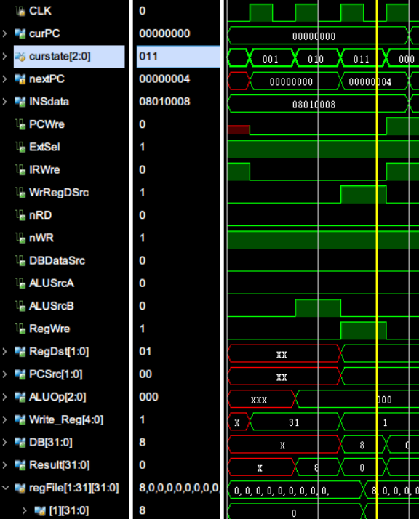

执行效果：把$rs = $0 = 0 和立即数8相加，结果送$rt = $ 1 = 8。

|  |  |
| --- | --- |
| curstate | 效果 |
| 000 | 将寄存器写信号RegWre，访存信号WR置为无效电平。防止进行寄存器写与内存写的操作。IRWre = 1, |
| 001 | 决定rs，rt，sa，立即数与rd，同时将ALU操作数存入ADR，BDR  立即数 = 8，rs = 0，rt = 1 |
| 010 | 决定AluOp码，进行计算，同时将ALU输出结果存入AluOutDR中。 |
| 011 | 将RegWre置为1，并慢半个周期写入寄存器。 |
| 000 | PCWre = 1，PCSrc = 00，PC = PC + 4 |

指令：ori $2,$0,2

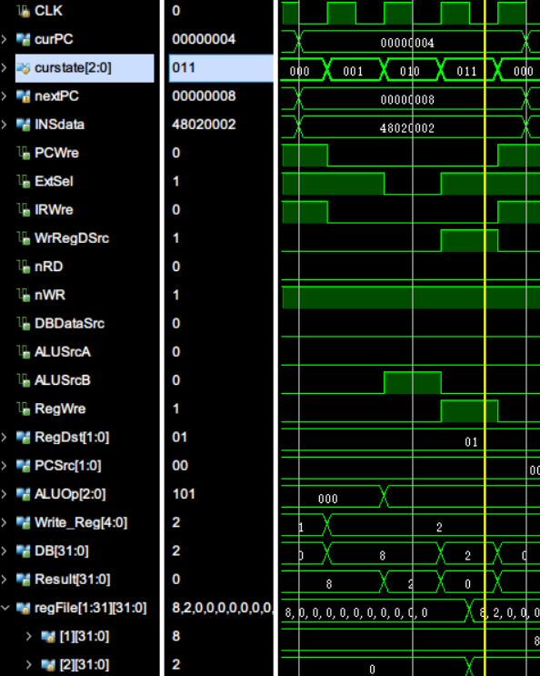

执行效果：把$rs = $0 = 0 和立即数2相或，结果送$rt = $ 2 = 2。

|  |  |
| --- | --- |
| curstate | 效果 |
| 000 | PC改变，指令改变，将寄存器写信号RegWre，访存信号WR置为无效电平。防止进行寄存器写与内存写的操作。IRWre = 1, |
| 001 | 决定rs，rt，sa，立即数与rd，同时将ALU操作数存入ADR，BDR  立即数= 2，rs = 2，rt = 2 |
| 010 | 决定AluOp码，进行计算，同时将ALU输出结果存入AluOutDR中。 |
| 011 | 将RegWre置为1，并慢半个周期写入寄存器。 |
| 000 | PCWre = 1，PCSrc = 00，PC = PC + 4 |

指令：or $3,$2,$1

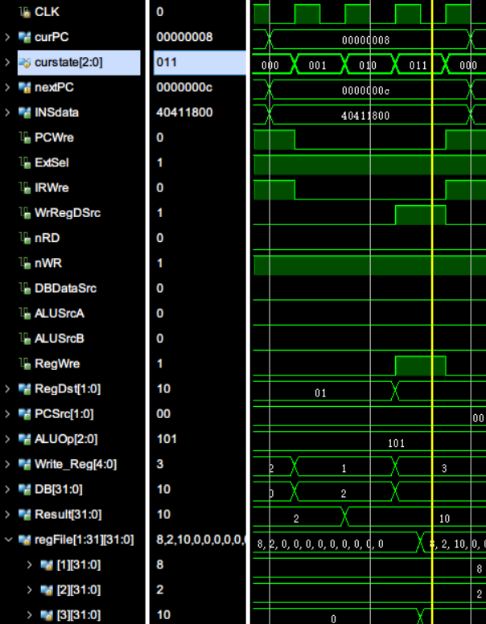

执行效果：将2号寄存器与1号寄存器相或，得到的值赋给3号寄存器，$3 = 0AH

|  |  |
| --- | --- |
| curstate | 效果 |
| 000 | PC改变，指令改变,将寄存器写信号RegWre，访存信号WR置为无效电平。防止进行寄存器写与内存写的操作。IRWre = 1, |
| 001 | 决定rs，rt，sa，立即数与rd，同时将ALU操作数存入ADR，BDR  rs = 2，rt = 1，rd = 3 |
| 010 | 决定AluOp码,进行计算，同时将ALU输出结果存入AluOutDR中。 |
| 011 | 将RegWre置为1，并慢半个周期写入寄存器。 |
| 000 | PCWre = 1，PCSrc = 00，PC = PC + 4 |

指令：sub $4,$3,$1

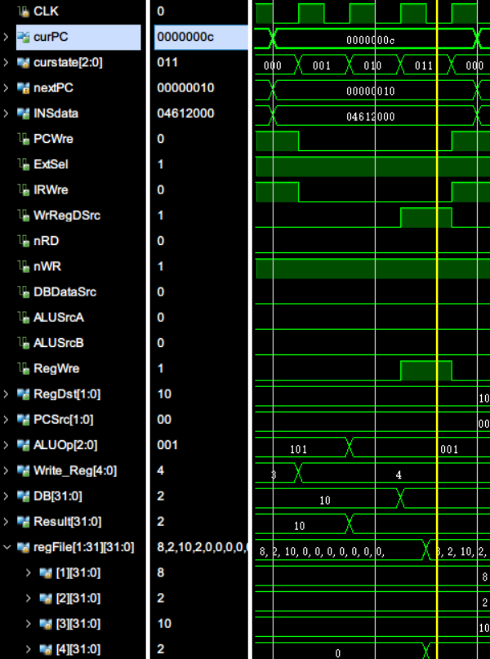

执行效果：将3号寄存器与1号寄存器相减，得到的值赋给4号寄存器，$4 = 2

|  |  |
| --- | --- |
| curstate | 效果 |
| 000 | PC改变，指令改变,将寄存器写信号RegWre，访存信号WR置为无效电平。防止进行寄存器写与内存写的操作。IRWre = 1, |
| 001 | 决定rs，rt，sa，立即数与rd，同时将ALU操作数存入ADR，BDR  rs = 3，rt = 1，rd = 4 |
| 010 | 决定AluOp码,进行计算，同时将ALU输出结果存入AluOutDR中。 |
| 011 | 将RegWre置为1，并慢半个周期写入寄存器。 |
| 000 | PCWre = 1，PCSrc = 00，PC = PC + 4 |

指令：and $5,$4,$2

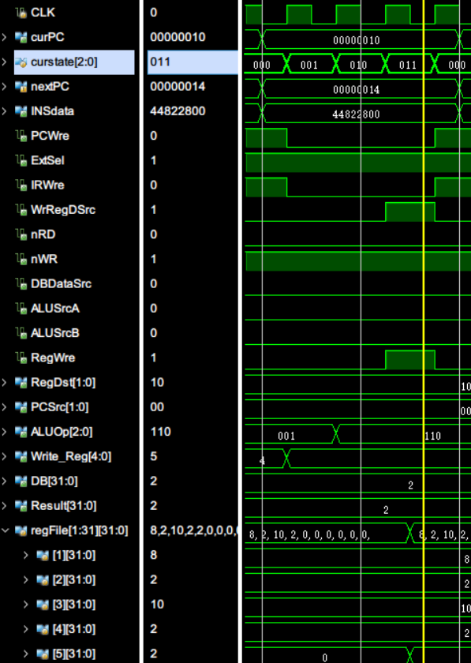

执行效果：将4号寄存器与2号寄存器相与，得到的值赋给5号寄存器，$5 = 2

|  |  |
| --- | --- |
| curstate | 效果 |
| 000 | PC改变，指令改变,将寄存器写信号RegWre，访存信号WR置为无效电平。防止进行寄存器写与内存写的操作。IRWre = 1, |
| 001 | 决定rs，rt，sa，立即数与rd，同时将ALU操作数存入ADR，BDR  rs = 4，rt = 2，rd = 5 |
| 010 | 决定AluOp码,进行计算，同时将ALU输出结果存入AluOutDR中。 |
| 011 | 将RegWre置为1，并慢半个周期写入寄存器。 |
| 000 | PCWre = 1，PCSrc = 00，PC = PC + 4 |

指令：sll $5,$5,2

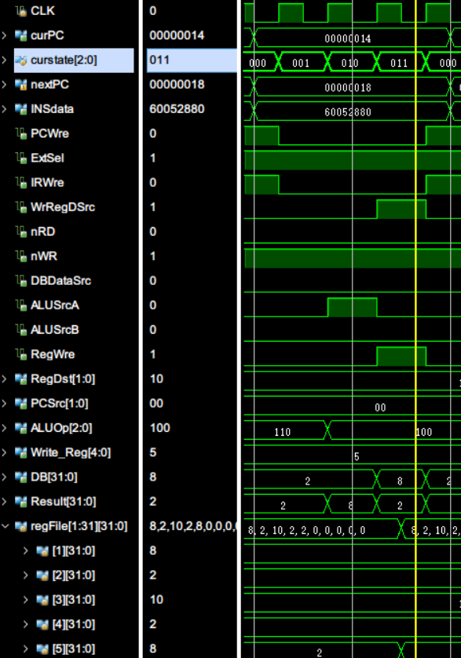

执行效果：将5号寄存器中的值左移俩位，得到的值赋给5号寄存器，$5 = 8

|  |  |
| --- | --- |
| Curstate | 效果 |
| 000 | PC改变，指令改变,将寄存器写信号RegWre，访存信号WR置为无效电平。防止进行寄存器写与内存写的操作。IRWre = 1, |
| 001 | 决定rs，rt，sa，立即数与rd，同时将ALU操作数存入ADR，BDR  rs = 5，sa = 2，rt = 5 |
| 010 | 决定AluOp码，进行计算，同时将ALU输出结果存入AluOutDR中。 |
| 011 | 将RegWre置为1，并慢半个周期写入寄存器。 |
| 000 | PCWre = 1，PCSrc = 00，PC = PC + 4 |

指令：beq $5,$1,-2

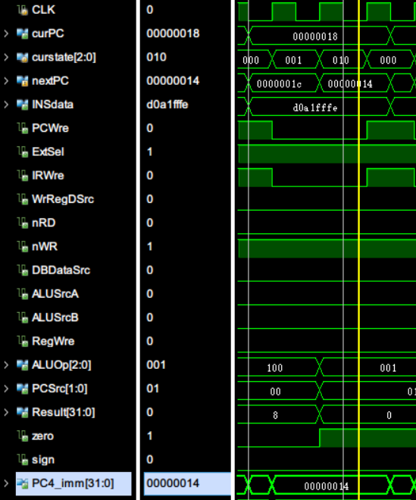

执行效果：将5号寄存器与1号寄存器相比较，若相等则跳到0X14。

|  |  |
| --- | --- |
| curstate | 效果 |
| 000 | PC改变，指令改变,将寄存器写信号RegWre，访存信号WR置为无效电平。防止进行寄存器写与内存写的操作。IRWre = 1, |
| 001 | 决定rs，rt，sa，立即数与rd，同时将ALU操作数存入ADR，BDR  rs = 5，rt = 1，立即数 = 0FFFEH |
| 010 | 决定AluOp码，进行计算,置PCSrc = 01（分支跳转）。 |
| 000 | PCWre = 1，PCSrc = 01，PC = 0x14 |

指令：sll $5,$5,2

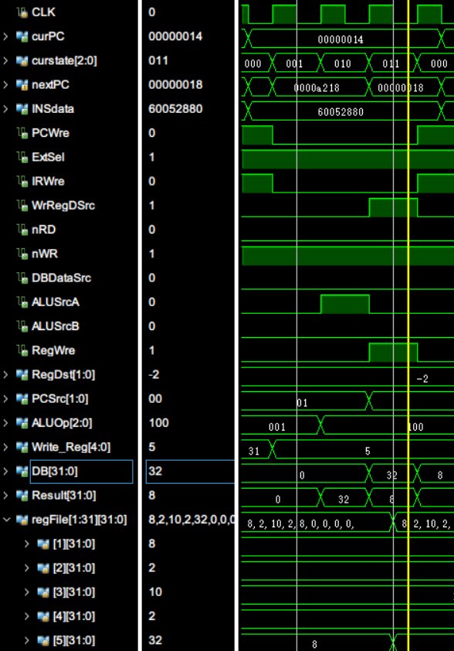

执行效果：将5号寄存器中的值左移俩位，得到的值赋给5号寄存器，$5 = 32

|  |  |
| --- | --- |
| curstate | 效果 |
| 000 | PC改变，指令改变,将寄存器写信号RegWre，访存信号WR置为无效电平。防止进行寄存器写与内存写的操作。IRWre = 1, |
| 001 | 决定rs，rt，sa，立即数与rd，同时将ALU操作数存入ADR，BDR  rs = 5，sa = 2，rt = 5 |
| 010 | AluOp码，进行计算，同时将ALU输出结果存入AluOutDR中。 |
| 011 | 将RegWre置为1，并慢半个周期写入寄存器。 |
| 000 | PCWre = 1，PCSrc = 00，PC = PC + 4 |

指令：beq $5,$1,-2

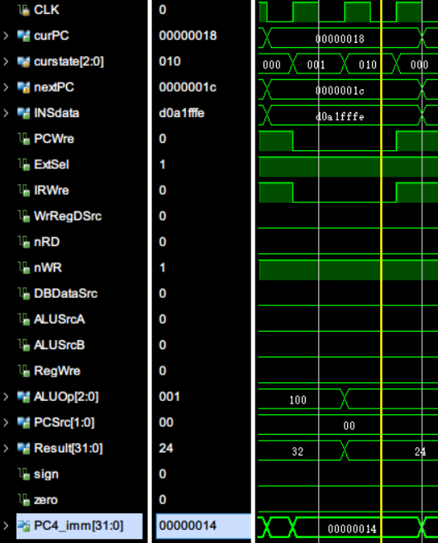

执行效果：将5号寄存器与1号寄存器相比较，若相等则跳到0X14。

|  |  |
| --- | --- |
| curstate | 效果 |
| 000 | PC改变，指令改变,将寄存器写信号RegWre，访存信号WR置为无效电平。防止进行寄存器写与内存写的操作。IRWre = 1, |
| 001 | 决定rs，rt，sa，立即数与rd，同时将ALU操作数存入ADR，BDR  rs = 5，rt = 1，立即数 = 0FFFEH |
| 010 | 决定AluOp码, 进行计算,置PCSrc = 00。 |
| 000 | PCWre = 1，PCSrc = 00，PC = PC + 4 |

指令：jal 0x0000048

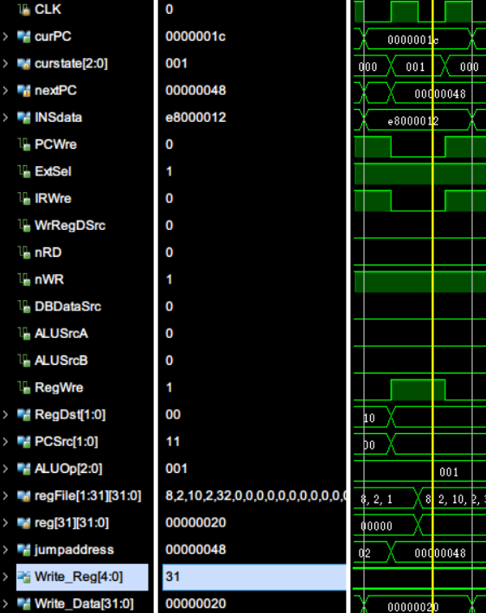

执行效果：跳到0X48，同时将0X20存入31号寄存器。

|  |  |
| --- | --- |
| curstate | 效果 |
| 000 | PC改变，指令改变,将寄存器写信号RegWre，访存信号WR置为无效电平。防止进行寄存器写与内存写的操作。IRWre = 1, |
| 001 | WrRegDSrc = 0，RegWre = 1，并在下半个周期写入$31中。PCSrc = 11 |
| 000 | PCWre = 1，PCSrc = 11，PC = 0x48 |

指令：sw $2,4($1)

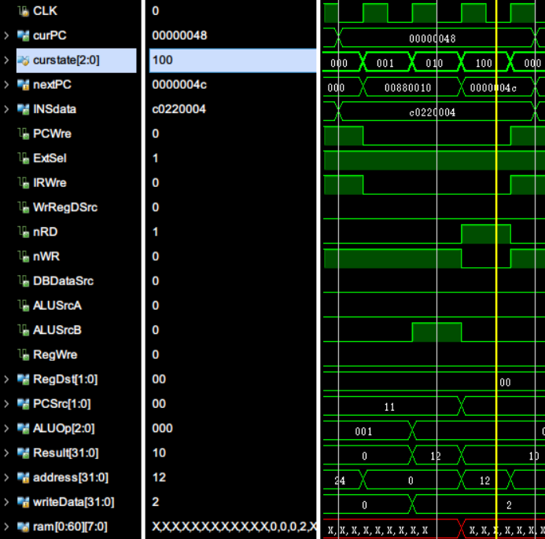

执行结果：将$2 = 2存到[$1 + 4]=[12]中，所以[12,13,14,15] = 00 00 00 02。

|  |  |
| --- | --- |
| curstate | 效果 |
| 000 | PC改变，指令改变,将寄存器写信号RegWre，访存信号WR置为无效电平。防止进行寄存器写与内存写的操作。IRWre = 1 |
| 001 | 决定rs，rt，sa，立即数与rd，同时将ALU操作数存入ADR，BDR。  rs = 1，立即数 = 1，rt = 2 |
| 010 | 决定AluOp码,计算出目的内存地址。 |
| 100 | WD 置为有效电平，RD置为无效电平, 数据写入内存中。 |
| 000 | PCWre = 1，PCSrc = 00，PC = PC + 4 |

指令：lw $12,4($1)

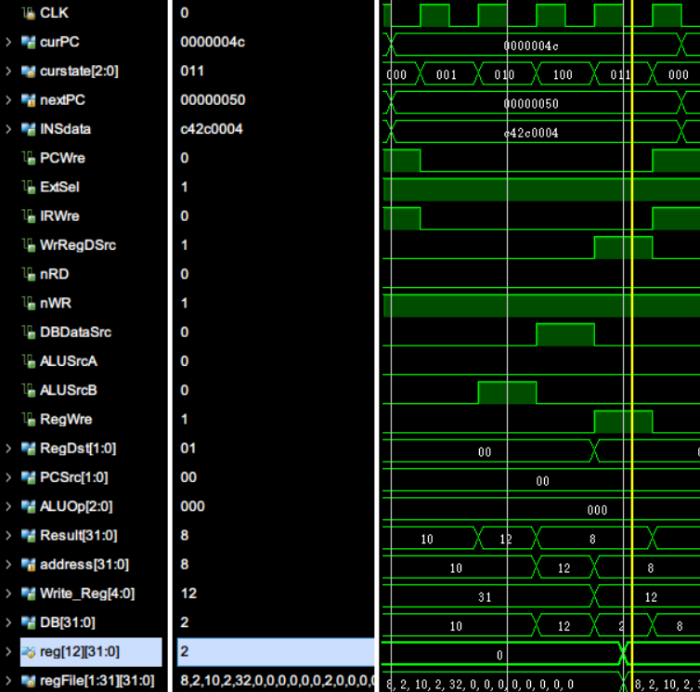

执行效果：将[12,13,14,15]存入$12,$12 = 2。

|  |  |
| --- | --- |
| curstate | 效果 |
| 000 | PC改变，指令改变，将寄存器写信号RegWre，访存信号WR置为无效电平。防止进行寄存器写与内存写的操作。IRWre = 1, |
| 001 | 决定rs，rt，sa，立即数与rd，同时将ALU操作数存入ADR，BDR  rs = 1，立即数 = 1，rt = 2 |
| 010 | 决定AluOp码，计算出目的寄存器地址，将数据存入AluOutDR中。 |
| 100 | RD置为有效的，访问内存，下半周期存入DBDR中。 |
| 011 | WrRegDSrc = 1，RegWre = 1。存入目的寄存器中。 |
| 000 | PCWre = 1，PCSrc = 00，PC = PC + 4 |

指令：jr $31

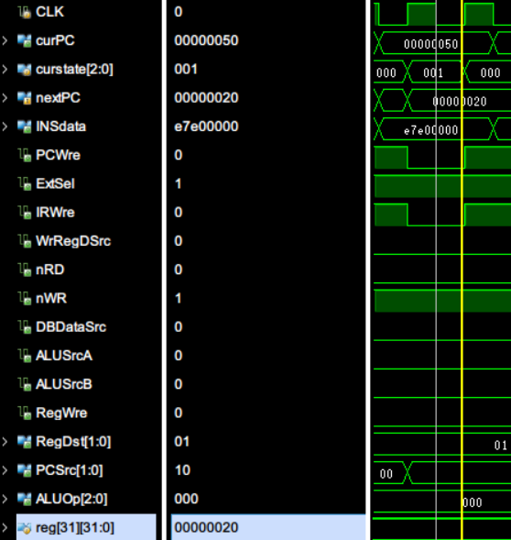

执行效果：跳到rs所对应的寄存器中的地址。

|  |  |
| --- | --- |
| curstate | 效果 |
| 000 | PC改变，指令改变,将寄存器写信号RegWre，访存信号WR置为无效电平。防止进行寄存器写与内存写的操作。IRWre = 1, |
| 001 | PCSrc = 10 |
| 000 | PCWre = 1，PCSrc = 10，PC = 0x20 |

指令：slt $8,$12,$1

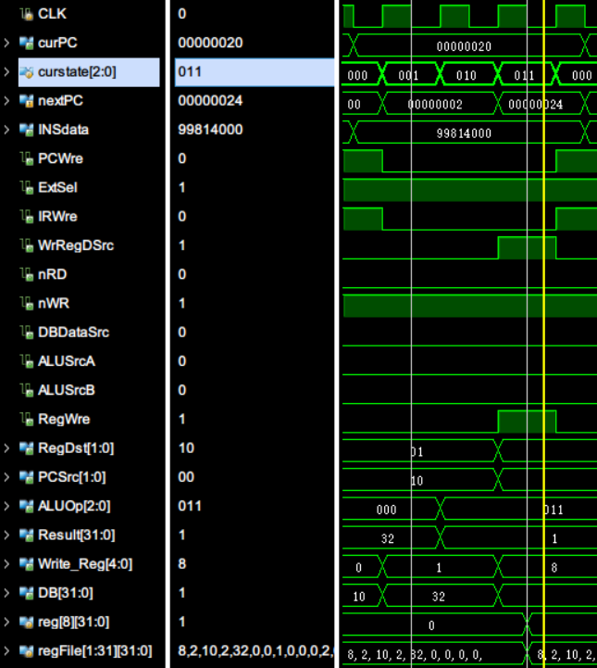

执行过程：将12号寄存器中的值与1号寄存器中的值比较，若$12 < $1,则赋1给8号寄存器，否则赋0。$8 = 0

|  |  |
| --- | --- |
| Curstate | 效果 |
| 000 | PC改变，指令改变。将寄存器写信号RegWre，访存信号WR置为无效电平。防止进行寄存器写与内存写的操作。IRWre = 1, |
| 001 | 决定rs，rt，sa，立即数与rd，同时将ALU操作数存入ADR，BDR  rs = 12，rt = 1，rd = 8 |
| 010 | 决定AluOp码,进行计算，同时将ALU输出结果存入AluOutDR中。 |
| 011 | 将RegWre置为1，并慢半个周期写入寄存器。 |
| 000 | PCWre = 1，PCSrc = 00，PC = PC + 4 |

指令：addi $14,$0,-2

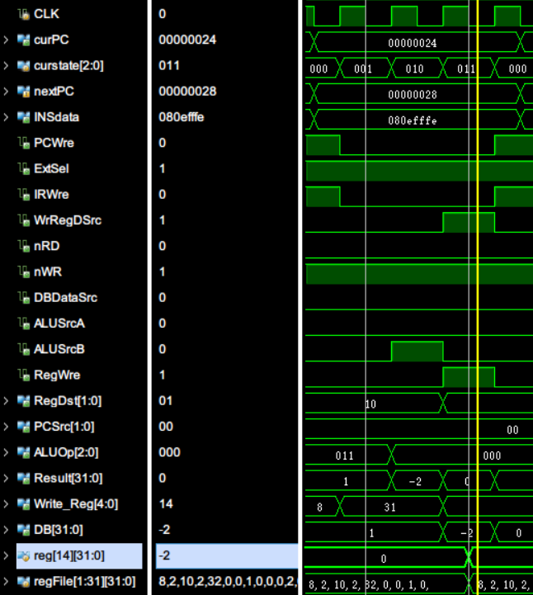

执行过程：将0号寄存器中的值与立即数-2相加，赋给$14,$14 = -2

|  |  |
| --- | --- |
| Curstate | 效果 |
| 000 | PC改变，指令改变。将寄存器写信号RegWre，访存信号WR置为无效电平。防止进行寄存器写与内存写的操作。IRWre = 1, |
| 001 | 决定rs，rt，sa，立即数与rd，同时将ALU操作数存入ADR，BDR  rs = 0，rt = 14，sa = fffe |
| 010 | 决定AluOp码，进行计算，同时将ALU输出结果存入AluOutDR中。 |
| 011 | 将RegWre置为1，并慢半个周期写入寄存器。 |
| 000 | PCWre = 1，PCSrc = 00，PC = PC + 4 |

指令：slt $9,$8,$14

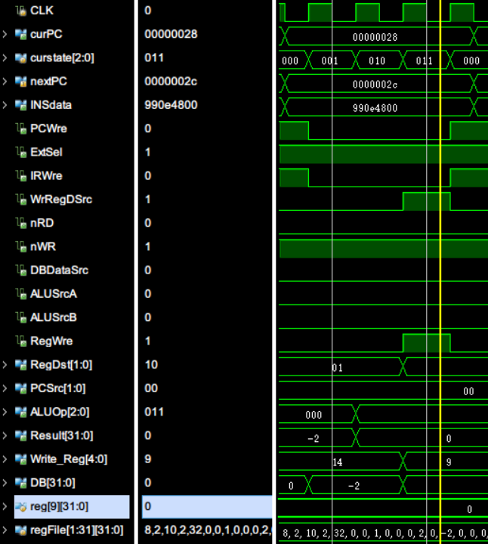

执行效果：将8号寄存器与14号寄存器相比较，若小于则赋1给9号寄存器,否则赋0，$9 = 0

|  |  |
| --- | --- |
| curstate | 效果 |
| 000 | PC改变，指令改变。将寄存器写信号RegWre，访存信号WR置为无效电平。防止进行寄存器写与内存写的操作。IRWre = 1, |
| 001 | 决定rs，rt，sa，立即数与rd，同时将ALU操作数存入ADR，BDR  rs = 8，rt = 14，rd = 9 |
| 010 | 决定AluOp码，进行计算，同时将ALU输出结果存入AluOutDR中。 |
| 011 | 将RegWre置为1，并慢半个周期写入寄存器。 |
| 000 | PCWre = 1，PCSrc = 00，PC = PC + 4 |

指令：slti $10,$9,2

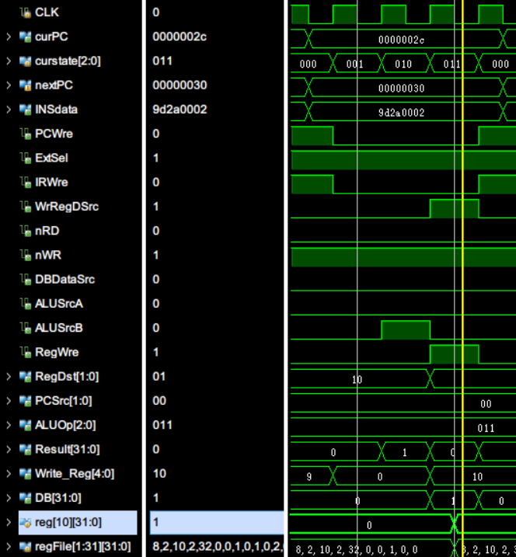

执行效果：将9号寄存器与立即数0相比较，若小于则赋1给10号寄存器，否则赋0，$10 = 1

|  |  |
| --- | --- |
| curstate | 效果 |
| 000 | PC改变，指令改变。将寄存器写信号RegWre，访存信号WR置为无效电平。防止进行寄存器写与内存写的操作。IRWre = 1, |
| 001 | 决定rs，rt，sa，立即数与rd，同时将ALU操作数存入ADR，BDR  rs = 9，立即数 = 2，rt = 10 |
| 010 | 决定AluOp码,进行计算，同时将ALU输出结果存入AluOutDR中。 |
| 011 | 将RegWre置为1，并慢半个周期写入寄存器。 |
| 000 | PCWre = 1，PCSrc = 00，PC = PC + 4 |

指令：slti $11,$10,0

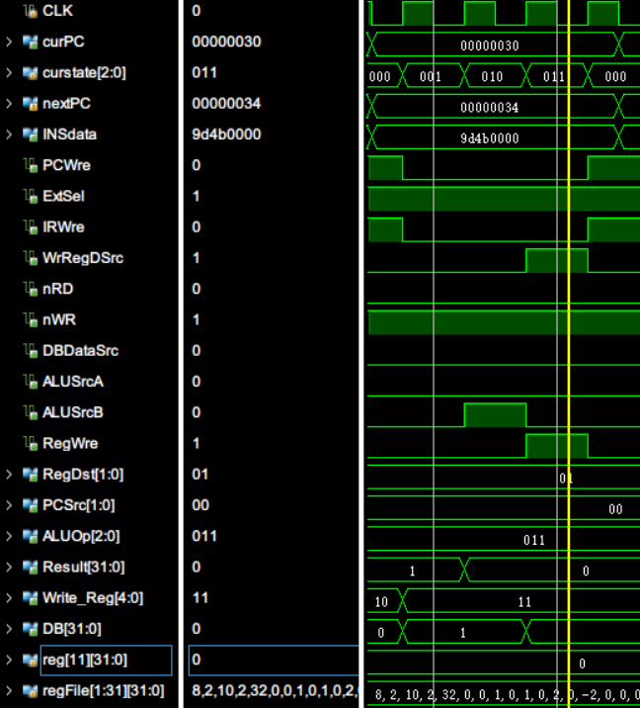

执行效果：将10号寄存器与立即数0相比较，若小于则赋1给11号寄存器,否则赋0，$11 = 0

|  |  |
| --- | --- |
| curstate | 效果 |
| 000 | PC改变，指令改变。将寄存器写信号RegWre，访存信号WR置为无效电平。防止进行寄存器写与内存写的操作。IRWre = 1, |
| 001 | 决定rs，rt，sa，立即数与rd，同时将ALU操作数存入ADR，BDR  rs = 10，立即数 = 0，rt = 11 |
| 010 | 决定AluOp码，进行计算，同时将ALU输出结果存入AluOutDR中。 |
| 011 | 将RegWre置为1，并慢半个周期写入寄存器。 |
| 000 | PCWre = 1，PCSrc = 00，PC = PC + 4 |

指令：add $11,$11,$8

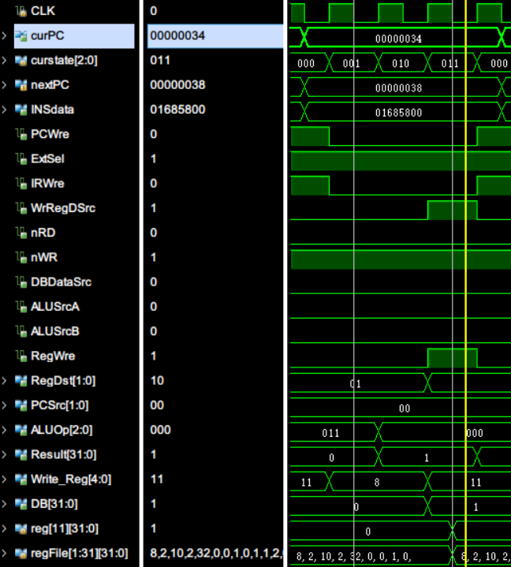

执行效果：将11号寄存器与8号寄存器相加，得到的值赋给11号寄存器，$11 = 1

|  |  |
| --- | --- |
| Curstate | 效果 |
| 000 | PC改变，指令改变。将寄存器写信号RegWre，访存信号WR置为无效电平。防止进行寄存器写与内存写的操作。IRWre = 1, |
| 001 | 决定rs，rt，sa，立即数与rd，同时将ALU操作数存入ADR，BDR  rs = 11，rt = 8，rd = 11 |
| 010 | 决定AluOp码,进行计算，同时将ALU输出结果存入AluOutDR中。 |
| 011 | 将RegWre置为1，并慢半个周期写入寄存器。 |
| 000 | PCWre = 1，PCSrc = 00，PC = PC + 4 |

指令：bne $11,$2,-2

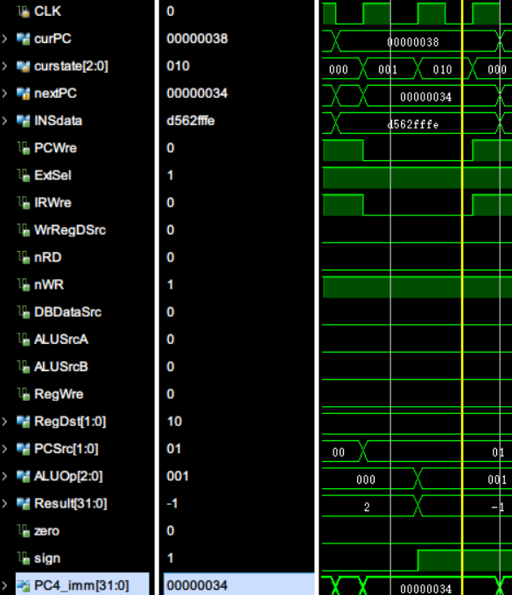

执行效果：将11号寄存器与2号寄存器相比较，若不相等则跳到0X34。

|  |  |
| --- | --- |
| Curstate | 效果 |
| 000 | PC改变，指令改变,将寄存器写信号RegWre，访存信号WR置为无效电平。防止进行寄存器写与内存写的操作。IRWre = 1, |
| 001 | 决定rs，rt，sa，立即数与rd，同时将ALU操作数存入ADR，BDR  rs = 11，rt = 2，立即数 = 0FFFEH |
| 010 | 决定AluOp码，进行计算，置PCSrc = 01（分支）。 |
| 000 | PCWre = 1，PCSrc = 01，PC = 0x34 |

指令：add $11,$11,$8

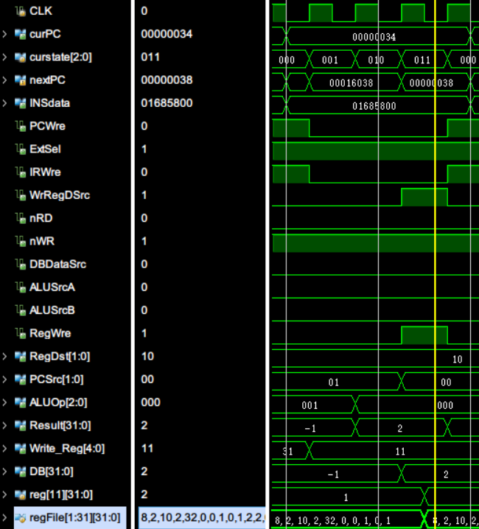

执行效果：将11号寄存器与8号寄存器相加，得到的值赋给11号寄存器，$11 = 2

|  |  |
| --- | --- |
| curstate | 效果 |
| 000 | PC改变，指令改变。将寄存器写信号RegWre，访存信号WR置为无效电平。防止进行寄存器写与内存写的操作。IRWre = 1, |
| 001 | 决定rs，rt，sa，立即数与rd，同时将ALU操作数存入ADR，BDR  rs = 11，rt = 8，rd = 11 |
| 010 | 决定AluOp码，进行计算，同时将ALU输出结果存入AluOutDR中。 |
| 011 | 将RegWre置为1，并慢半个周期写入寄存器 |
| 000 | PCWre = 1，PCSrc = 00，PC = PC + 4 |

指令：bne $11,$2,-2

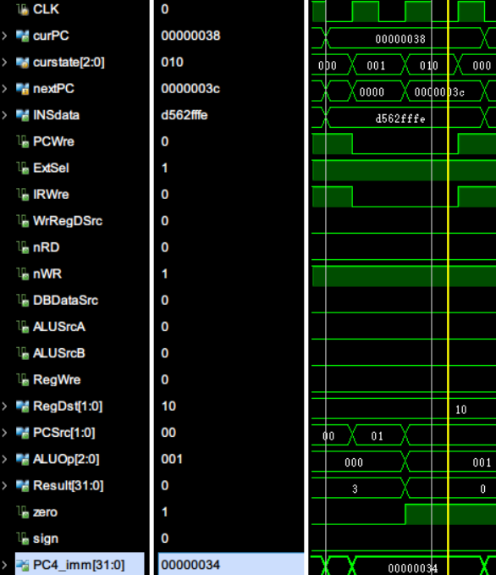

执行效果：将11号寄存器与2号寄存器相比较，若不相等则跳到0X34。

|  |  |
| --- | --- |
| curstate | 效果 |
| 000 | PC改变，指令改变。将寄存器写信号RegWre，访存信号WR置为无效电平。防止进行寄存器写与内存写的操作。IRWre = 1, |
| 001 | 决定rs，rt，sa，立即数与rd，同时将ALU操作数存入ADR，BDR  rs = 11，rt = 2，立即数 = 0FFFEH |
| 010 | 决定AluOp码，进行计算，置PCSrc = 00。 |
| 000 | PCWre = 1，PCSrc = 00，PC = PC + 4 |

指令：addi $2,$2,-1

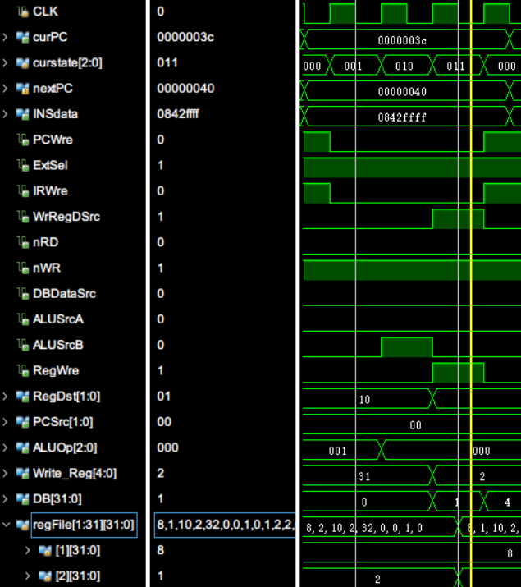

执行效果：将2号寄存器与立即数-1相加，得到的值赋给2号寄存器，$2 = 1

|  |  |
| --- | --- |
| Curstate | 效果 |
| 000 | PC改变，指令改变。将寄存器写信号RegWre，访存信号WR置为无效电平。防止进行寄存器写与内存写的操作。IRWre = 1, |
| 001 | 决定rs，rt，sa，立即数与rd，同时将ALU操作数存入ADR，BDR  rs = 2，rt =2，立即数 = -1 |
| 010 | 决定AluOp码,进行计算，同时将ALU输出结果存入AluOutDR中。 |
| 011 | 将RegWre置为1，并慢半个周期写入寄存器。 |
| 000 | PCWre = 1，PCSrc = 00，PC = PC + 4 |

指令：bgtz $2,-2

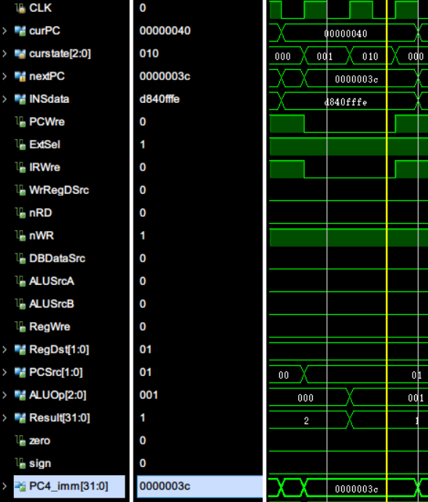

执行效果：$2 > 0 ,跳到0X3c

|  |  |
| --- | --- |
| Curstate | 效果 |
| 000 | PC改变，指令改变。将寄存器写信号RegWre，访存信号WR置为无效电平。防止进行寄存器写与内存写的操作。IRWre = 1, |
| 001 | 决定AluOp码，rs，rt，sa，立即数与rd，同时将ALU操作数存入ADR，BDR  rs = 2，rt = 0，立即数 = 0FFFEH |
| 010 | 决定AluOp码，进行计算，置PCSrc = 01。 |
| 000 | PCWre = 1，PCSrc = 01，PC = 0x3c |

指令：addi $2,$2,-1

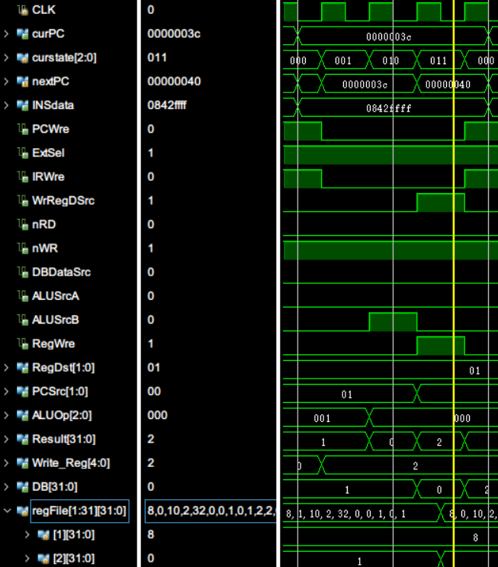

执行效果：将2号寄存器与立即数-1相加，得到的值赋给2号寄存器，$2 = 0

|  |  |
| --- | --- |
| curstate | 效果 |
| 000 | PC改变，指令改变。将寄存器写信号RegWre，访存信号WR置为无效电平。防止进行寄存器写与内存写的操作。IRWre = 1, |
| 001 | 决定rs，rt，sa，立即数与rd，同时将ALU操作数存入ADR，BDR  rs = 2，rt =2，立即数 = -1 |
| 010 | 决定AluOp码，进行计算，同时将ALU输出结果存入AluOutDR中。 |
| 011 | 将RegWre置为1，并慢半个周期写入寄存器。 |
| 000 | PCWre = 1，PCSrc = 00，PC = PC + 4 |

指令：bgtz $2,-2

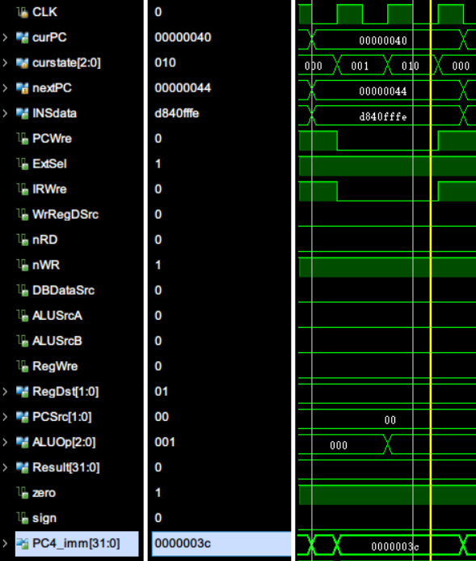

执行效果：$2 = 0 ,不跳到0X3c

|  |  |
| --- | --- |
| Curstate | 效果 |
| 000 | PC改变，指令改变。将寄存器写信号RegWre，访存信号WR置为无效电平。防止进行寄存器写与内存写的操作。IRWre = 1, |
| 001 | 指令改变。决定rs，rt，sa，立即数与rd，同时将ALU操作数存入ADR，BDR  rs = 2，rt = 0，立即数 = 0FFFEH |
| 010 | 决定AluOp码，进行计算，置PCWre = 1,并置PCSrc = 0。 |
| 000 | PCWre = 1，PCSrc = 00，PC = PC + 4 |

指令：j 0x0000054

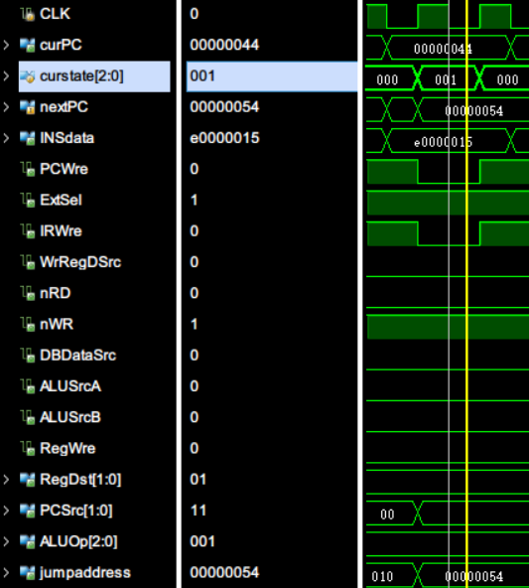

执行过程：跳到0X54。

|  |  |
| --- | --- |
| Curstate | 效果 |
| 000 | PC改变，指令改变。将寄存器写信号RegWre，访存信号WR置为无效电平。防止进行寄存器写与内存写的操作。IRWre = 1, |
| 001 | PCSrc = 11(跳转指令)。 |
| 000 | PCWre = 1，PCSrc = 11，PC = 0x54 |

指令：halt

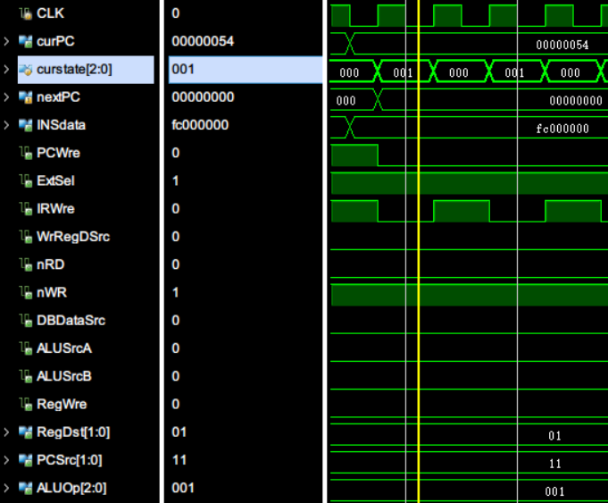

执行效果：停机

整个仿真波形

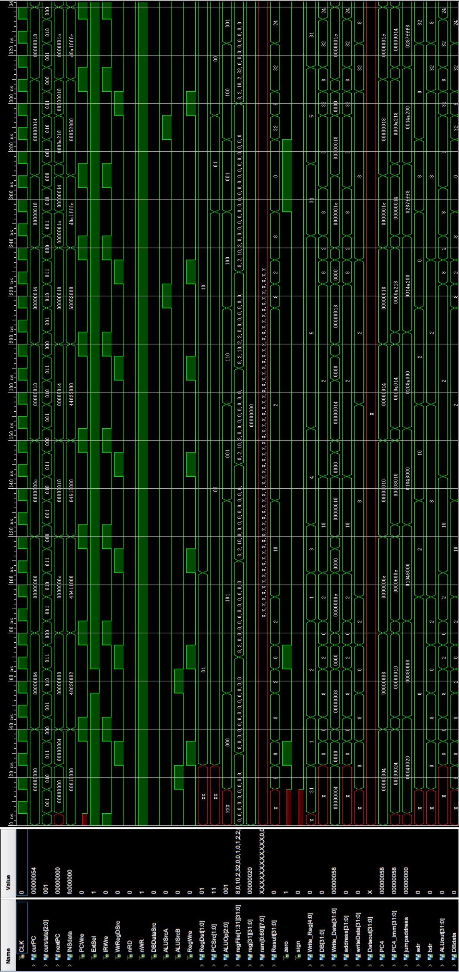

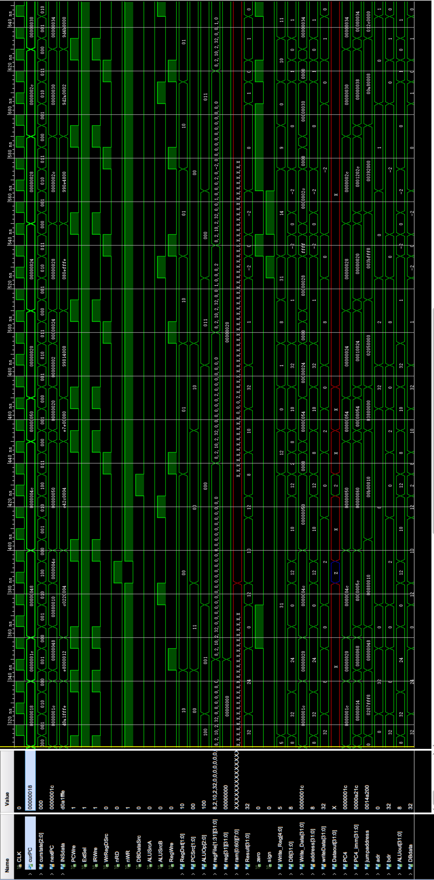

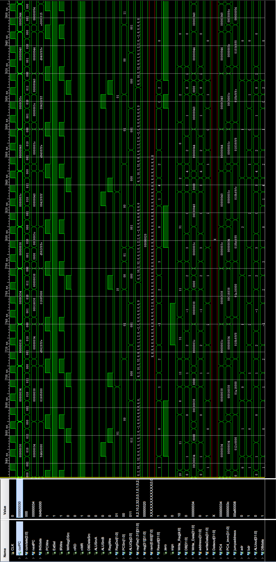

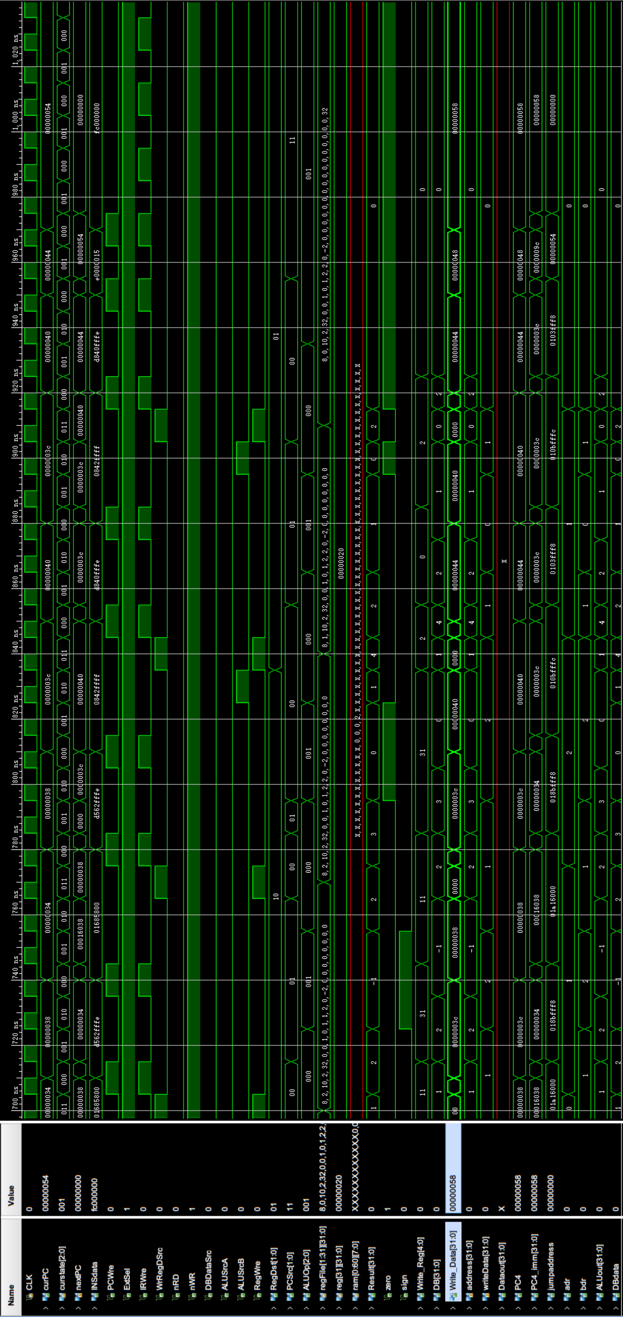

实现：在Basys3上的运行, 下列显示前三条指令的结果截图：

指令：add $1,$0,8

当前指令地址：下条指令地址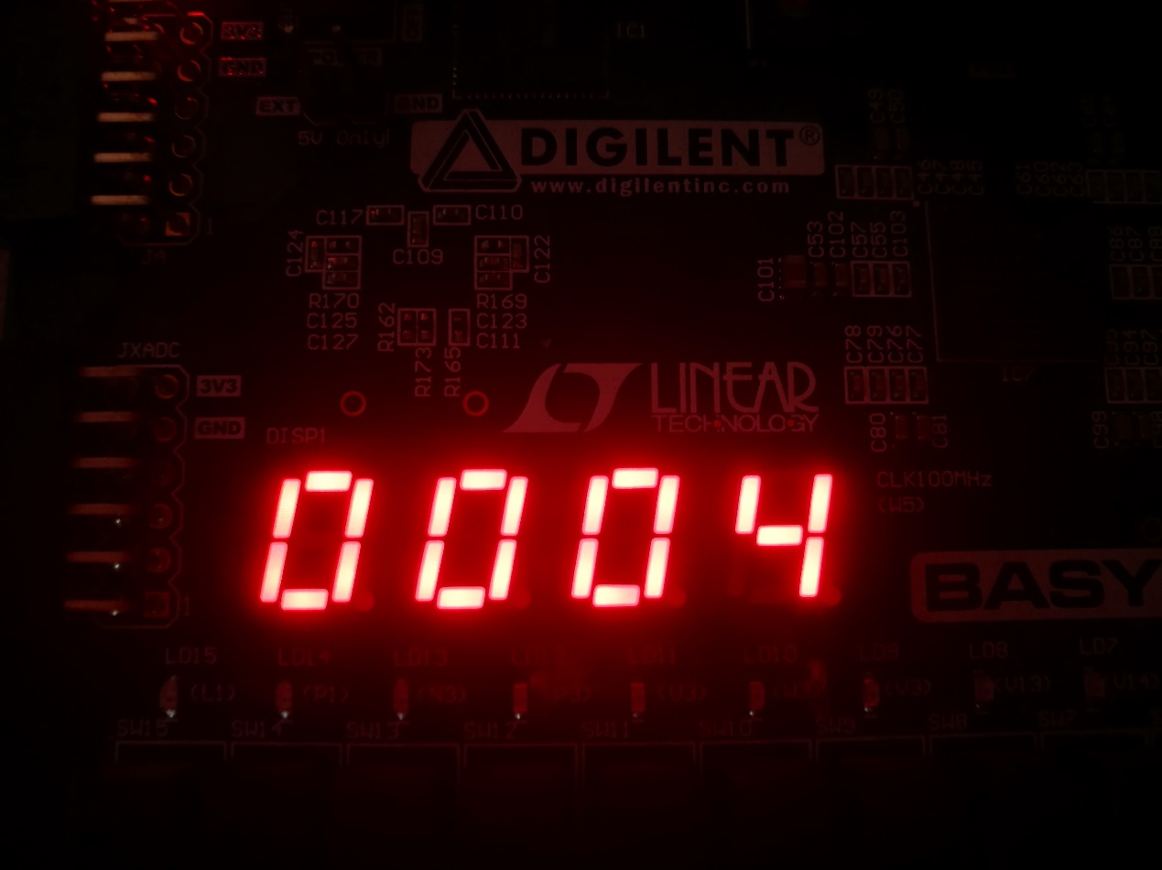

RS寄存器地址：RS寄存器数据

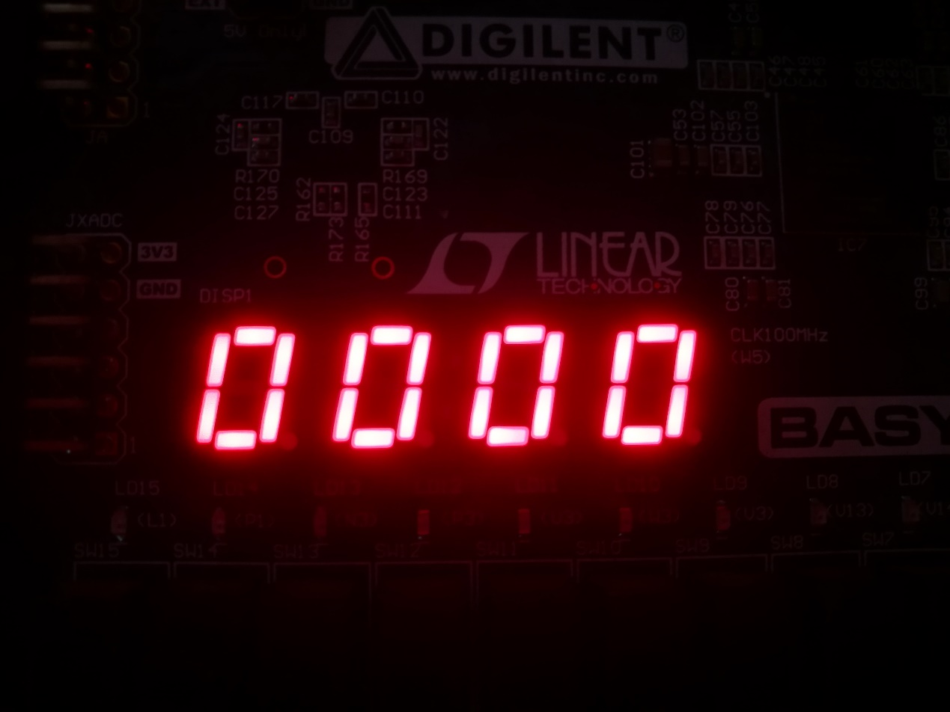

RT寄存器地址：RT寄存器数据

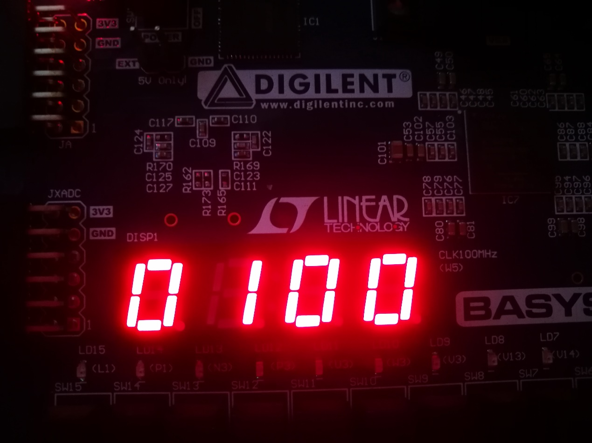

ALU结果输出（前2位）

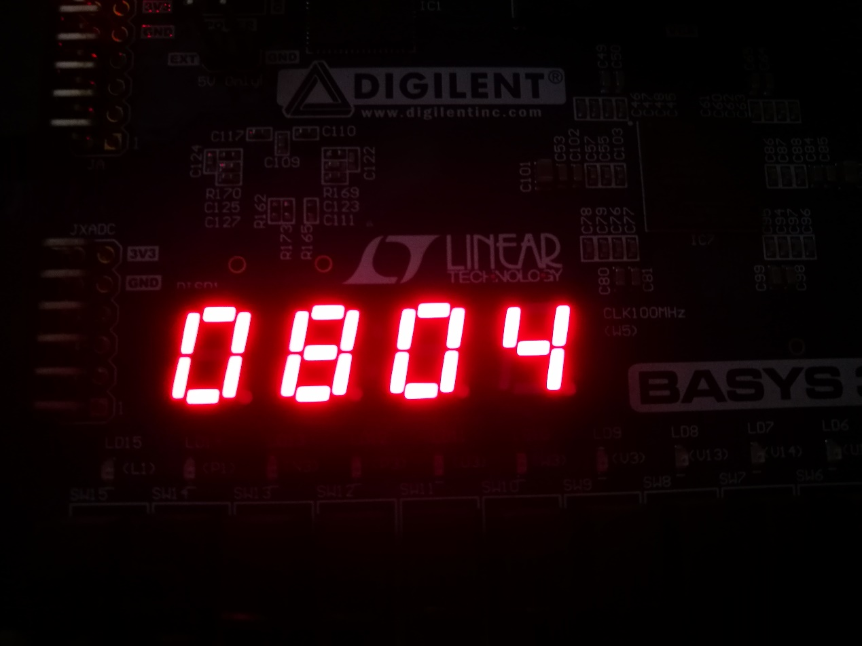

DB总线数据（后2位）

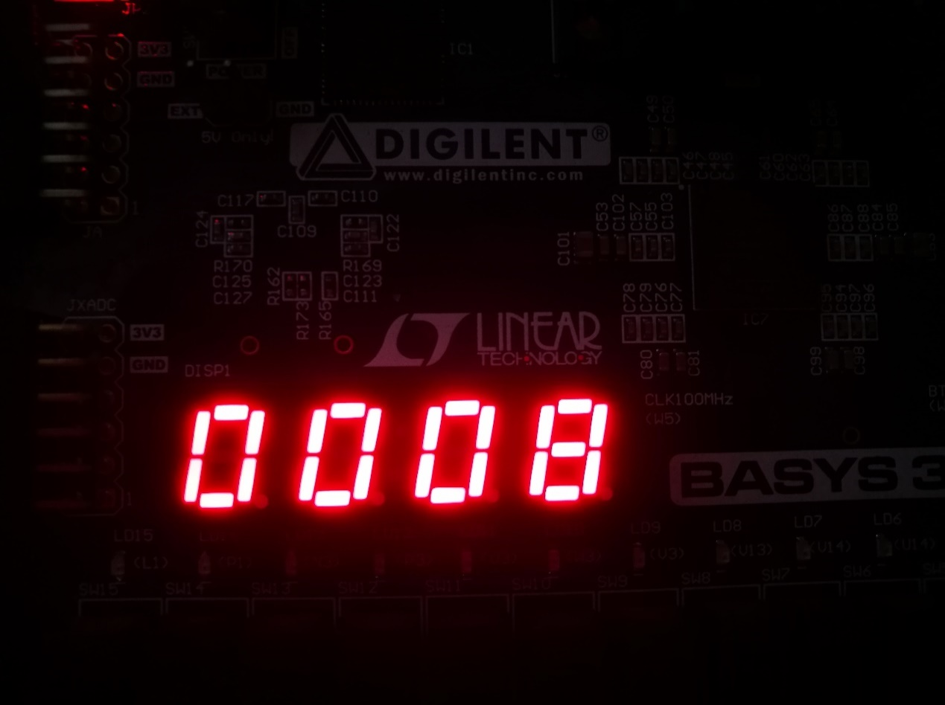

成功写入$1寄存器

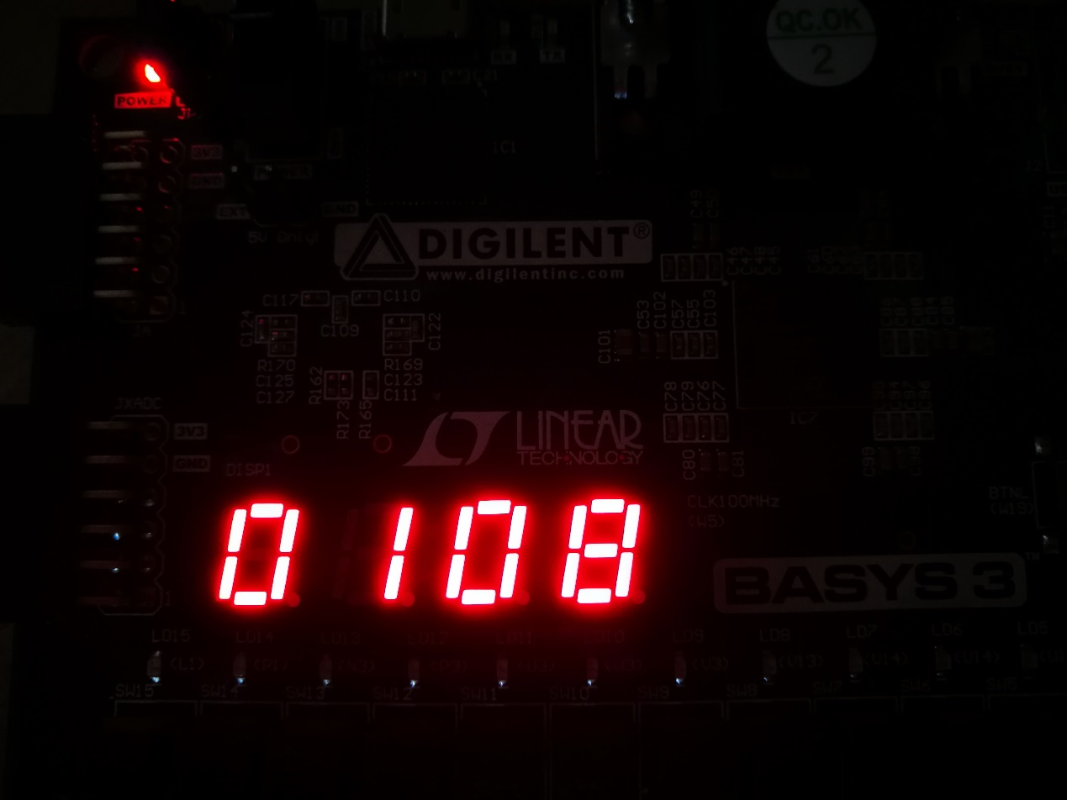

指令：ori $2,$0,2

当前指令地址：下条指令地址

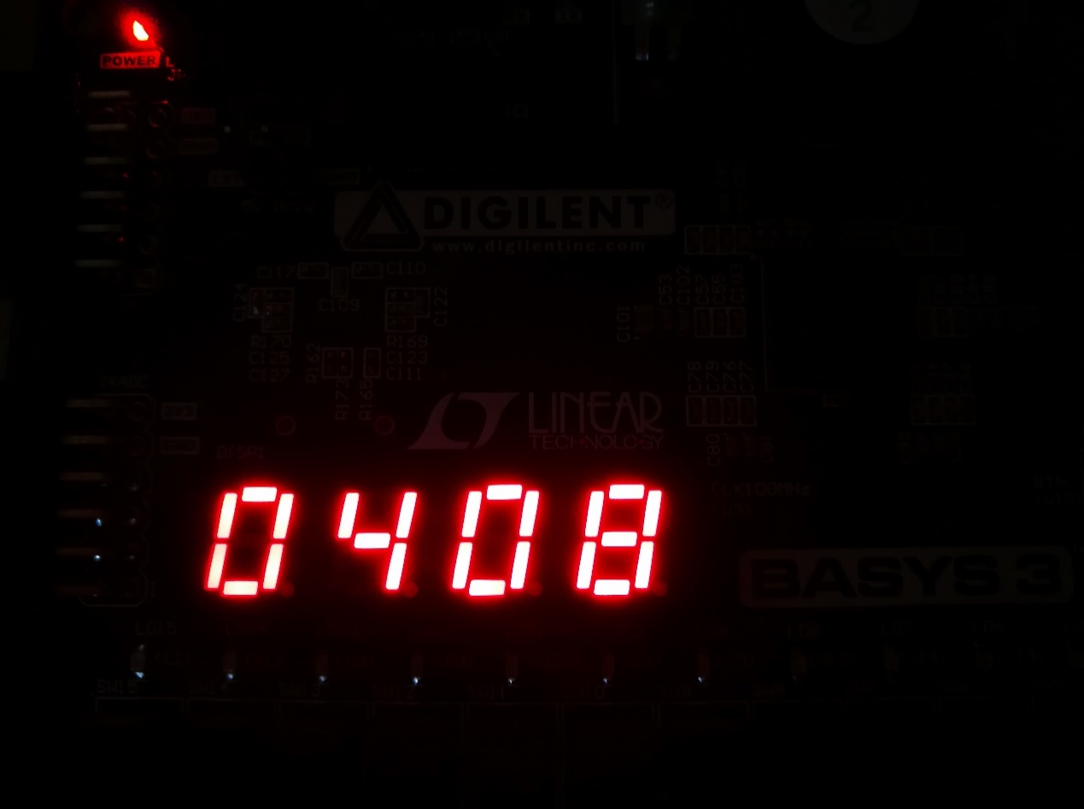

RS寄存器地址：RS寄存器数据

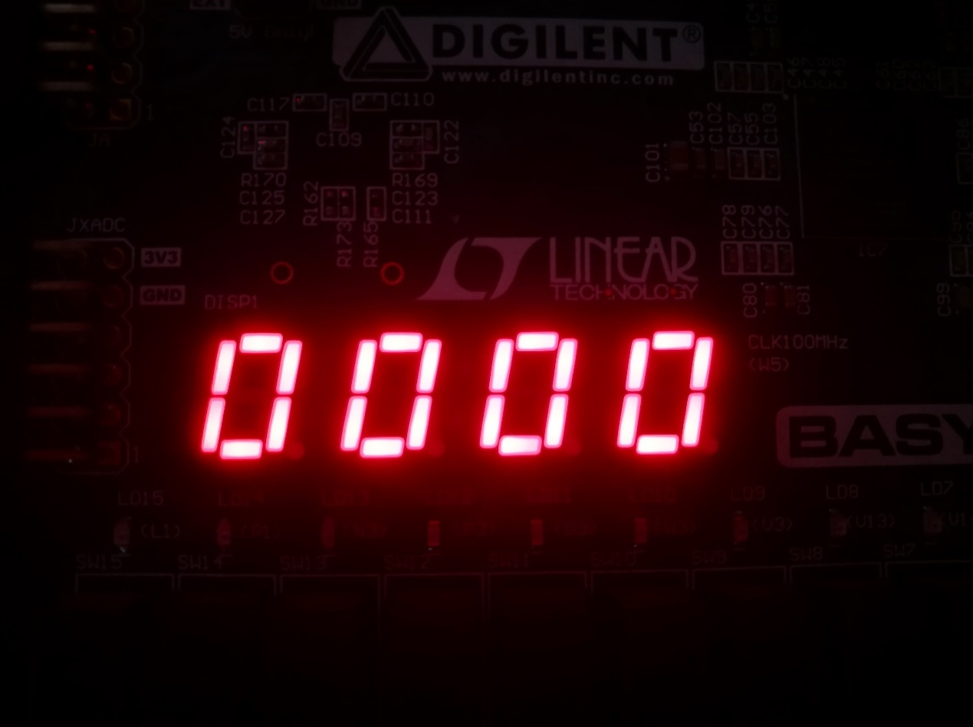

RT寄存器地址：RT寄存器数据

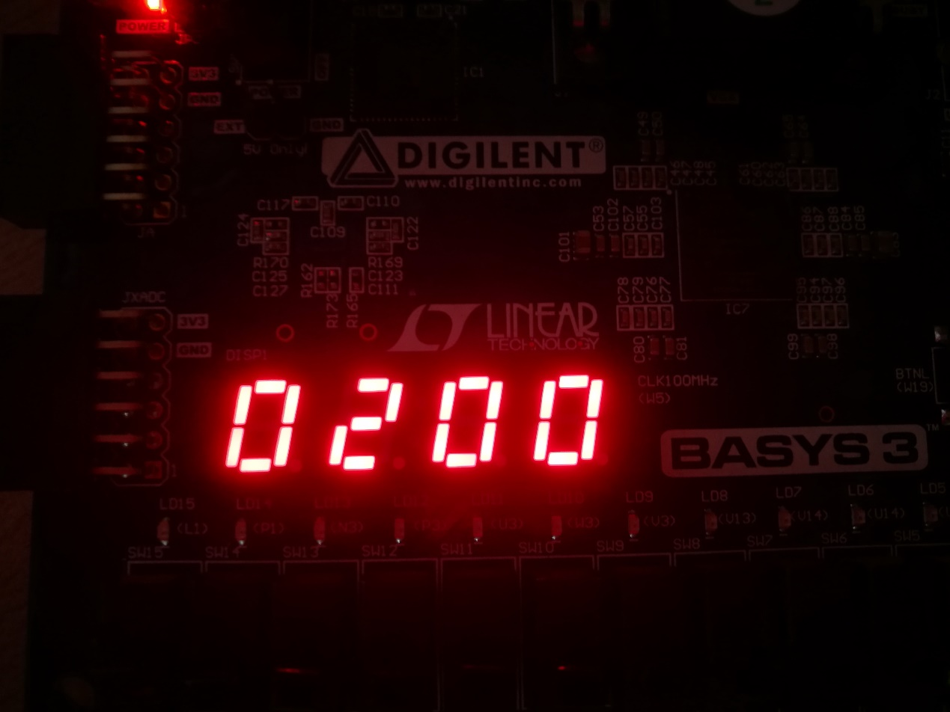

ALU结果输出（前2位）

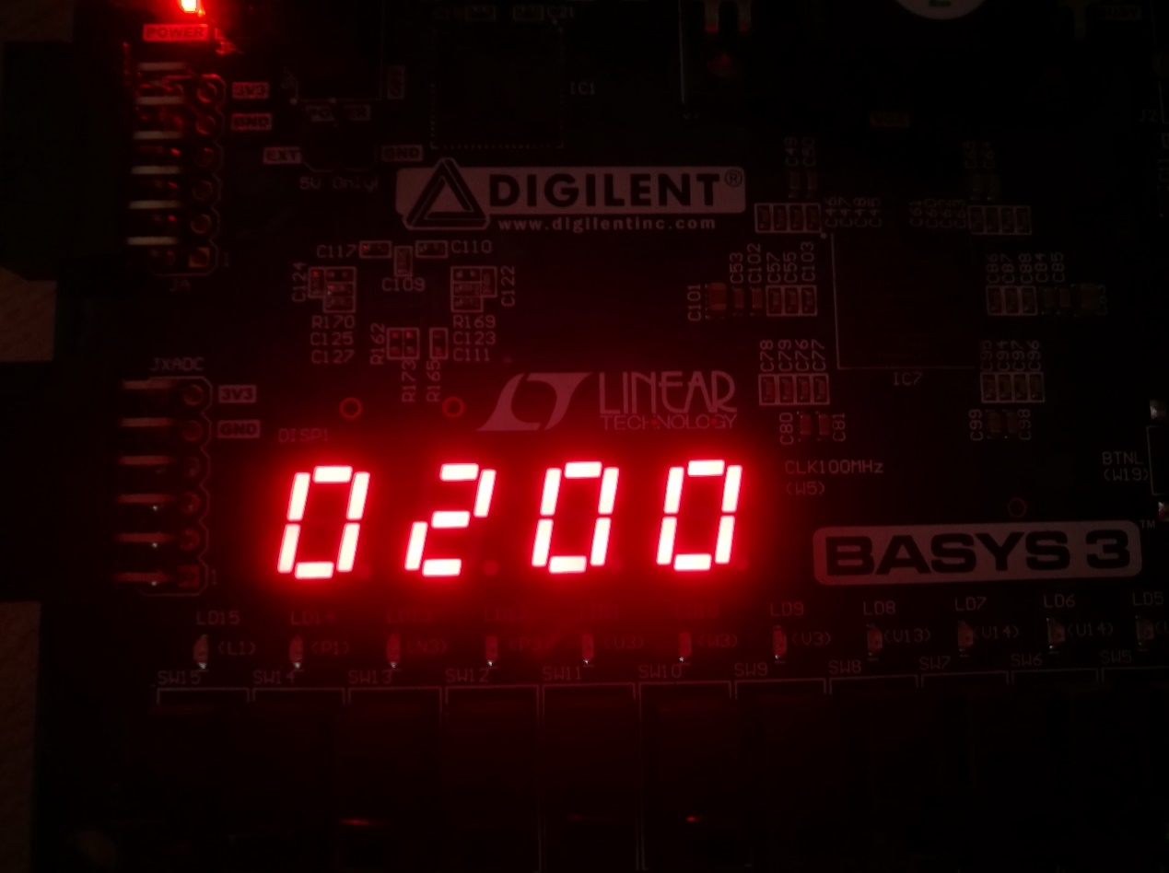

DB总线数据（后2位）

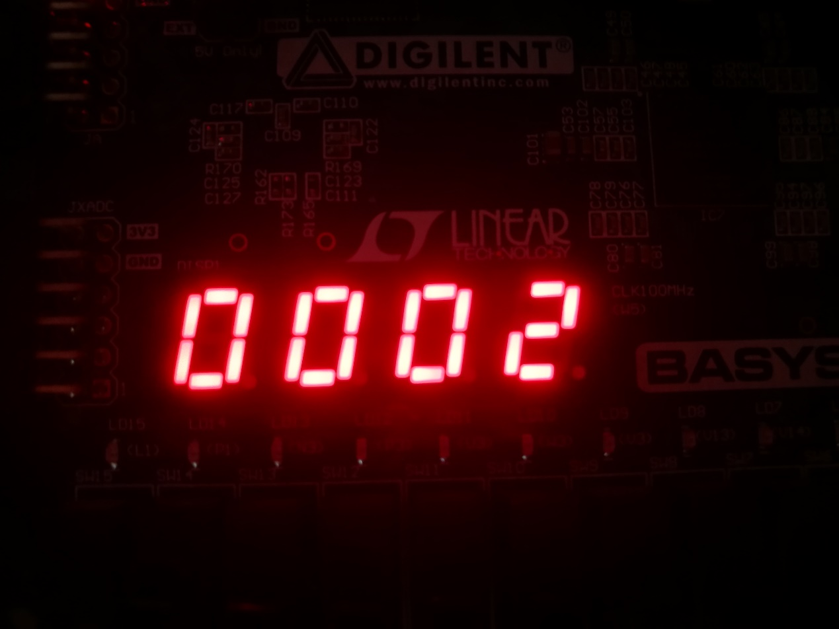

成功写入$2寄存器

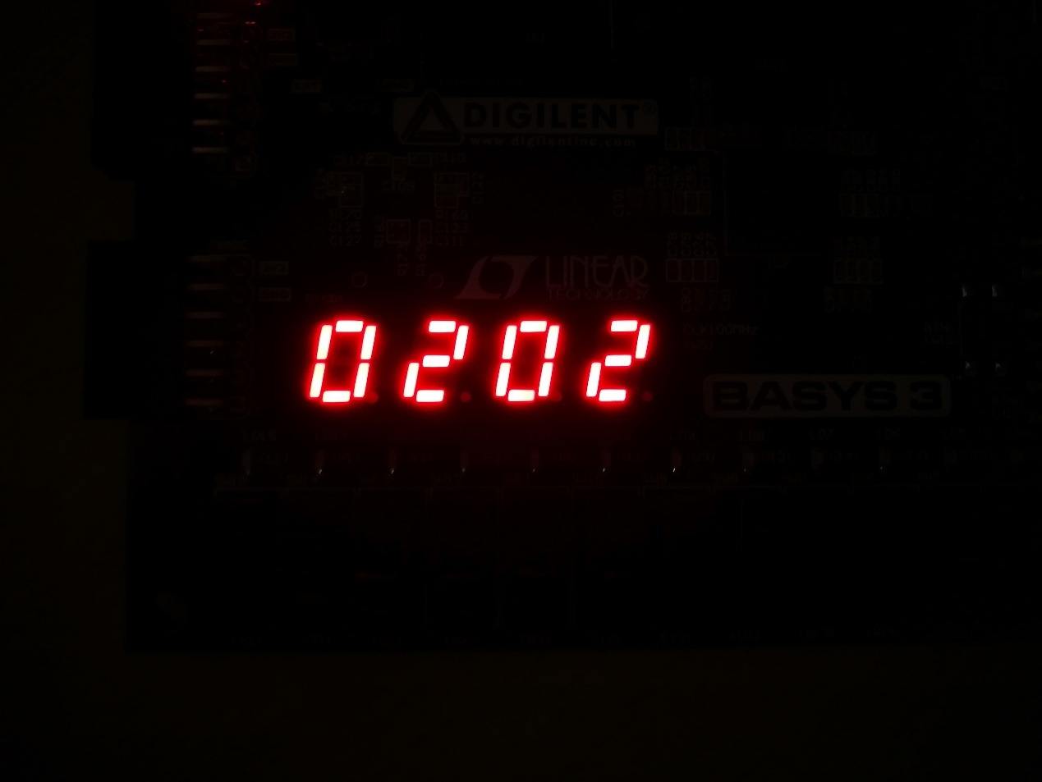

指令：add $3,$2,$1

当前指令地址：下条指令地址

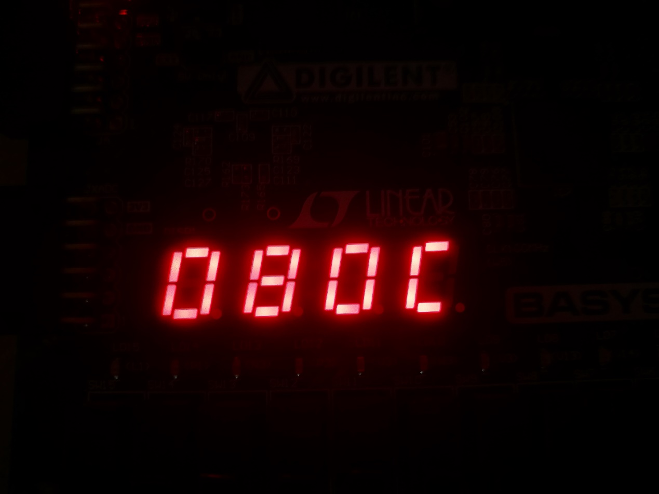

RS寄存器地址：RS寄存器数据



RT寄存器地址：RT寄存器数据



ALU结果输出（前2位）

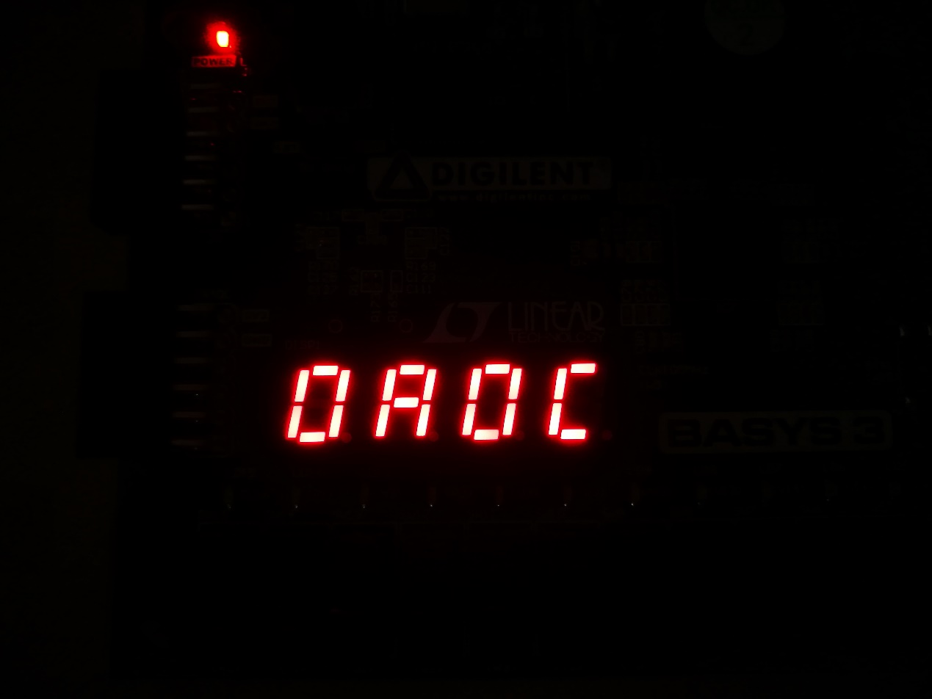

DB总线数据（后2位）

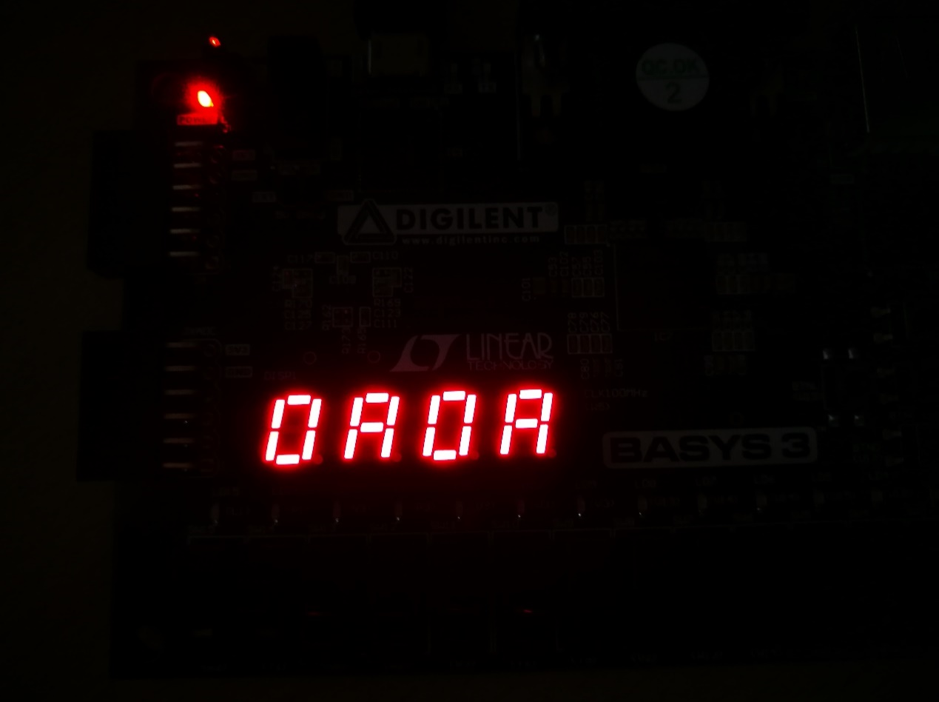

成功写入$3寄存器

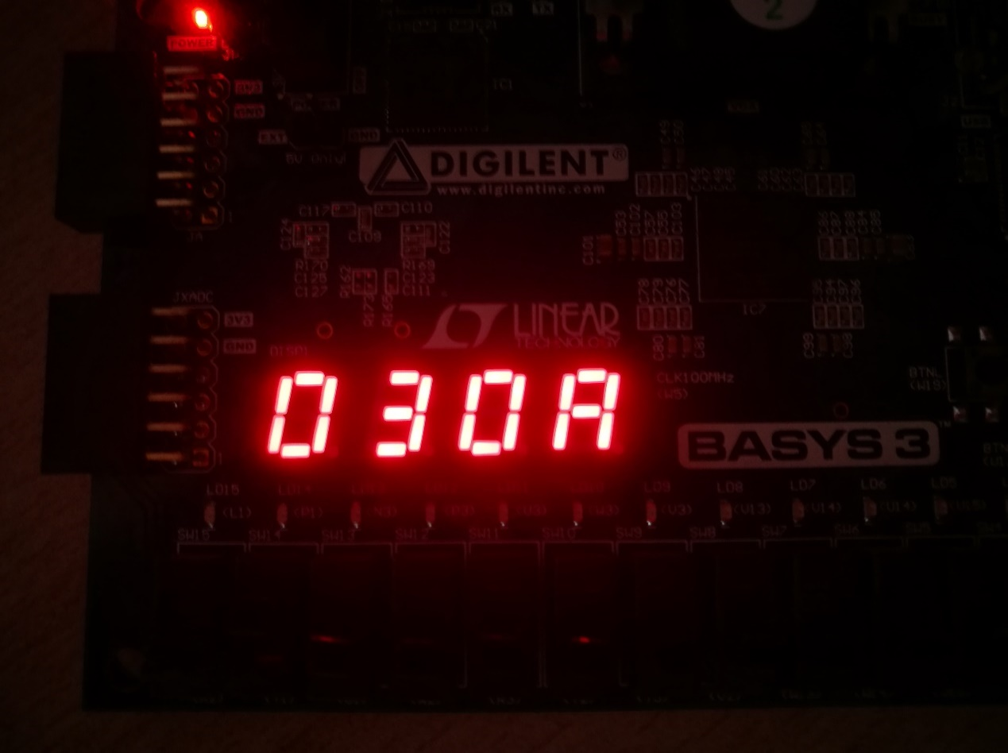

**经检验多周期CPU成功在Basys3上运行！**

* + - 1. **实验心得**

**遇到的问题：**

PC在ID阶段跳转

**分析与解决：**

出现PC在ID阶段跳转这个问题，据我的分析可知，curstate（状态）的变化是在CLK的上升沿发生的，当curstate变化为000（IF阶段）时，才会使得PCWre信号置1，PC才能跳转，然而PC的跳转也是依赖CLK的上升沿触发，这就出现了时序问题，需要解决这个问题就必须在PC跳转前PCWre控制信号置1，PCWre置1就必须使curstate变为000，所以我将PC的跳转改为CLK的下降沿触发，这样，在CLK的上升沿，curstate变为000，PCWre控制信号置1，在CLK的下降沿，PC跳转，这样就成功解决了PC在ID阶段跳转的问题。这样修改之后波形就变得十分有趣，从上文的波形图可以看到，每条指令的开头curstate为半周期的000，每条指令的最后curstate为半个周期的000。

**本次实验总结：**

这次实验是在设计单周期CPU实验的基础上展开的，所以就可以借鉴之前的代码和框架，只需加入IR，ADR，BDR，ALUoutDR，DBDR这五个寄存器，将Control Unit单元重写即可。这个实验最主要的难点在于如何有效解决多周期CPU的时序问题。在解决这个问题时，我借鉴了老师给的方法，在Control Unit中编写一个时序逻辑电路，用于产生下一个状态，再编写一个组合逻辑电路，用于产生每个阶段的控制信号。当然，在写组合逻辑电路之前，我先制作了每个状态各个控制信号的表格，这样可以简化代码，而不用在每个状态分析每条指令的控制信号。写时序逻辑电路时，根据状态和指令得出下一个状态。有了这些方法，实现多周期CPU变得简单了。

**本学期实验课总结：**

本学期实验课总共有三次实验的作业，虽然次数不多但是每一次的含金量真不少。

第一次算是小试牛刀，迈出了实操汇编语言的第一步。对于刚接触MIPS的我们来说增加了我们对汇编语言的熟悉程度。

第二次实验作业是单周期CPU。总的来说我觉得是不难的。说是CPU的设计其实设计图也都已经给我们了，我们能找到的资源也非常丰富，所以在本次实验中我的进程是比较顺利的。这样以来在不那么困难的情况下我们也算是真正了解了CPU底层的构造。

第三次实验作业就是多周期CPU了。这次我觉得是不简单的一次作业，同时我们制作的CPU也更加接近真实的CPU情况。如果直接要求我们做多周期CPU那一定是非常困难的，但是在第二次铺垫之后完成多周期CPU，这样我们就能更加得感受到它们的相似和不同。这也是我这次实验中收获最多的。

所以总地来说，我喜欢这种层层递进的，却不失挑战的学习方式。我收获颇丰，很开心能来上您的实验课。谢谢！